Université Ibn Zohr
Faculté des Sciences d'Agadir (FSA)
Département Informatique

RAPPORT DE PROJET DE FIN D'ÉTUDES
Master Sciences et Techniques

Détection d'Anomalies sur Panneaux Solaires
Pipeline de Télémétrie et Classification par Apprentissage Profond

Réalisé par : | Imad Elharchaoui
Encadrant pédagogique : | [Nom de l'encadrant(e)]
Encadrant industriel : | [Nom du responsable chez Agamine Solar]
Structure d'accueil : | Agamine Solar – Agadir, Maroc
Année universitaire : | 2024 – 2025

Dédicaces

À mes chers parents,
pour leur soutien indéfectible, leur amour et leurs encouragements
tout au long de mon parcours académique.
À mes frères et sœurs,
pour leur présence et leur aide au quotidien.
À tous mes amis et camarades de promotion,
avec qui j'ai partagé des moments inoubliables.
Je dédie ce modeste travail.

Remerciements

Au terme de ce travail, il m'est agréable d'adresser mes vifs remerciements et ma profonde gratitude à toutes les personnes qui ont contribué, de près ou de loin, à l'élaboration de ce projet de fin d'études.
Je tiens tout d'abord à remercier mon encadrant(e) pédagogique à la Faculté des Sciences d'Agadir pour son suivi régulier, ses précieux conseils et sa disponibilité tout au long de la réalisation de ce projet.
Mes remerciements s'adressent également à l'ensemble de l'équipe d'Agamine Solar à Agadir pour leur accueil chaleureux, leur soutien technique et les ressources mises à ma disposition durant la période de stage.
Je remercie aussi les membres du jury qui ont bien voulu consacrer leur temps à l'évaluation de ce rapport.
Enfin, je remercie tous les enseignants du département Informatique de la Faculté des Sciences d'Agadir pour la qualité de la formation dispensée tout au long du cursus Master.

Résumé

Les infrastructures d'éclairage solaire déployées en zones reculées génèrent quotidiennement de grands volumes de données télémétriques non structurées. La détection précoce des anomalies dans ces systèmes est cruciale pour garantir la continuité de service et réduire les coûts de maintenance.
Ce rapport présente un pipeline complet de détection d'anomalies appliqué aux luminaires solaires de la société Agamine Solar (Agadir, Maroc). Le système proposé intègre (1) un parseur C++ haute performance pour la transformation des journaux bruts en données JSON structurées, (2) un réseau de neurones récurrent de type LSTM (Long Short-Term Memory) développé sous PyTorch pour la classification temporelle des anomalies sur des fenêtres glissantes de 30 jours, et (3) un tableau de bord web interactif basé sur Flask permettant aux techniciens de terrain de visualiser les résultats d'analyse en temps réel.
Le modèle distingue huit classes : un statut normal et sept codes de pannes (F-01 à F-06b). Des expérimentations conduites sur des données synthétiques et réelles démontrent l'efficacité de l'approche pour la maintenance prédictive photovoltaïque.

Mots-clés : Détection d'anomalies, LSTM, Apprentissage profond, Maintenance prédictive, Énergie solaire, Télémétrie, Flask, C++

Abstract

Solar street lighting infrastructures deployed in remote areas generate large volumes of unstructured telemetry data on a daily basis. Early anomaly detection in these systems is crucial to ensure service continuity and reduce maintenance costs.
This report presents a complete anomaly detection pipeline applied to solar luminaires at Agamine Solar (Agadir, Morocco). The proposed system integrates (1) a high-performance C++ parser for transforming raw logs into structured JSON data, (2) a PyTorch LSTM recurrent neural network for temporal anomaly classification over 30-day sliding windows, and (3) an interactive Flask web dashboard enabling field technicians to visualize analysis results in real time.
The model distinguishes eight classes: a normal status and seven fault codes (F-01 through F-06b). Experiments conducted on both synthetic and real data demonstrate the effectiveness of the approach for photovoltaic predictive maintenance.

Keywords: Anomaly detection, LSTM, Deep learning, Predictive maintenance, Solar energy, Telemetry, Flask, C++

Table des Matières

Dédicaces 2
Remerciements 3
Résumé 4
Abstract 5
Table des Matières 6
Table des Figures 10
Liste des Tableaux 11
Liste des Abréviations 12
Chapitre 1 : Introduction Générale 1
1.1 Contexte Général : 1
1.2 Présentation de l'Organisme d'Accueil : Agamine Solar 2
1.2.1 Identité de l'Entreprise 2
1.2.2 Activités et Produits 2
1.2.3 Défis Opérationnels 3
1.3 Problématique : Détection Automatique d'Anomalies dans les Systèmes Solaires 4
1.3.1 Le Problème de la Supervision à Distance 4
1.3.2 Les Signatures d'Anomalies dans les Données Télémétriques 4
1.3.3 Pourquoi une Approche par Apprentissage Profond ? 5
1.3.4 Le Besoin de Vérification Quotidienne et d'Alertes 6
1.4 Objectifs du Projet 7
1.4.1 Objectifs Primaires 7
1.4.2 Objectifs Secondaires 7
1.4.3 Objectifs Tertiaires 8
1.4 Structure du Rapport 8
Chapitre 2 : État de l'Art 9
2.1 Introduction 9
2.2 Fondements Théoriques du Deep Learning pour Séries Temporelles et Réseaux LSTM 9
2.2.1 Analyse Temporelle et Limites des Approches Traditionnelles 9
2.2.2 Les Réseaux de Neurones Récurrents (RNN) et l'Évanouissement du Gradient 10
2.2.3 L'Architecture LSTM (Long Short-Term Memory) 10
2.2.4 Comparaison des Modèles Temporels et Justification Théorique du LSTM 12
Chapitre 3 : Analyse des Besoins et Conception 14
3.1 Spécification des Besoins 14
3.1.1 Besoins Fonctionnels 14
3.1.2 Besoins Non-Fonctionnels 15
3.2 Modélisation Conceptuelle et UML 15
3.2.1 Diagramme de Cas d'Utilisation (Use Case) 15
3.2.2 Diagramme de Séquence du Diagnostic Technique 17
3.2.3 Diagramme de Classes Logiques 19
3.3 Conception de la Base de Données 20
3.4 Double Architecture du Système : Supervision Web vs Edge Embarqué 21
3.4.1 Architecture 1 : Diagnostic Ponctuel par Application Web (One-Time Check) 21
3.4.2 Architecture 2 : Diagnostic Quotidien Embarqué sur Raspberry Pi (Daily Check) 26
3.4.3 Analyse Comparative des Modes d'Exécution 29
3.5 Architecture Détaillée du Modèle Deep Learning 30
3.5.1 Dimensionnement Géométrique des Tenseurs 30
3.5.2 Description de la Structure Séquentielle 31
Chapitre 4 : Développement et Implémentation 36
4.1 Environnements de Développement et de Production 36
4.1.2 Environnement logiciel et dépendances 36
4.1.3 Gestion des environnements virtuels isolés 37
4.2 Implémentation et Optimisation du Parseur de Logs C++ 39
4.2.1 Analyse du format des logs bruts non structurés 39
4.2.2 Algorithme de tokenization et de nettoyage en C++ 39
4.2.3 Processus de compilation croisée 40
4.2.4 Intégration du parseur dans le backend Flask 41
4.3 Préparation des Données et Stratégies d'Entraînement de l'IA 41
4.3.1 Génération physique de données synthétiques réalistes 41
4.3.2 Labellisation et nettoyage des relevés réels d'Agamine Solar 43
4.3.3 Prétraitement et fenêtrage temporel glissant de 30 jours 43
4.3.4 Configuration et hyperparamètres de l'entraînement sous PyTorch 46
4.4 Développement de l'Application Web de Supervision (Flask) 48
4.4.1 Architecture MVC de la plateforme et routage des requêtes 48
4.4.2 Interface utilisateur Glassmorphic et réactive 50
4.4.3 Gestion de l'historique et des utilisateurs avec SQLite 51
4.4.4 Rendu dynamique des graphiques d'anomalies 51
4.5 Implémentation et Tests sur l'Architecture Edge (Raspberry Pi) 52
4.5.1 Lecture série du régulateur solaire 52
4.5.2 Automatisation de la tâche quotidienne avec Cron 53
4.5.3 Gestion de l'alerting local et envoi LoRaWAN 53
4.6 Déploiement en Production et Validation Globale 54
4.6.1 Déploiement Cloud sur Render 54
4.6.2 Conteneurisation de la solution avec Docker 55
4.6.3 Méthodologie d'évaluation des performances et temps de réponse 56
Chapitre 5 : Tests, Résultats et Validation 57
5.1 Protocole de Test et Datasets d'Évaluation 57
5.1.1 Répartition du jeu de données (Splitting) 57
5.1.2 Scénarios de tests fonctionnels et métriques de validation 59
5.2 Analyse des Performances et Métriques d'Évaluation de l'IA 60
5.2.1 Progression incrémentale de l'exactitude du modèle (Accuracy) 60
5.2.2 Analyse de la courbe de convergence 62
5.2.3 Évaluation de la matrice de confusion 63
5.2.4 Performances détaillées par classe 64
5.3 Tests de Performance Matérielle et Temps de Réponse (Web vs Edge) 65
5.3.1 Temps d'exécution du Parseur C++ 66
5.3.2 Latence d'inférence du modèle LSTM 66
5.3.3 Empreinte RAM et CPU sur la plateforme Edge (Raspberry Pi) 67
5.4 Validation des Scénarios Fonctionnels de l'Application Web 68
5.4.1 Validation des tests d'authentification et des droits RBAC 68
5.4.2 Validation du pipeline d'analyse de bout en bout 69
5.4.3 Robustesse aux fichiers corrompus ou tronqués 71
Chapitre 6 : Conclusion et Perspectives 73
6.1 Bilan du Projet 73
6.2 Difficultés Rencontrées 73
6.3 Perspectives d'Amélioration 74
Références Bibliographiques 75

Table des Figures
Figure 1: Architecture LSTM avec équations 22
Figure 2: Diagramme de cas d'utilisation UML du Système de Supervision. 27
Figure 3 Diagramme de cas d'utilisation du web application 30
Figure 4:Diagramme de flux de l'architecture Web (One-Time Check) 33
Figure 5:Diagramme de flux de l'architecture Edge (Daily Check) 37
Figure 6: Schéma d'isolation des environnements virtuels Python (virtualenvs) 48
Figure 7: Code pour exécution parseur c++ dans python 51
Figure 8: Schéma du pipeline de préparation de données pour l'apprentissage 55
Figure 9: Aperçu du code d'entraînement sous Jupyter Notebook 57
Figure 10: Diagramme d'architecture MVC (Modèle-Vue-Contrôleur) du système de supervision 59
Figure 11: Code de "StandardScaler" en python 70
Figure 12: Code de "Entropy, Optimizer, Scheduler" en python 70
Figure 13: Code de mélangerdonnées réelles avec données générées en python 71
Figure 14: Diagramme training loss 72
Figure 15: diagramme de "Confusion Matrix" 73
Figure 16: Diagramme de précision par classe 74
Figure 17: Dashboard de les résultats prédictifs 79
Figure 18: Visualisation des données de télémétrie et logs structurés 80

Liste des Tableaux
Table 1: Caractéristique de agamine solar 14
Table 2: Catalogue des huit classes d'état des luminaires solaires Agamine Solar. 17
Table 3 : Comparaison de Models Temporels 23
Table 4: Users tableau de database 31
Table 5: analysis_ logs tableau de database 32
Table 6:Tableau des techniques et opérationnelles des deux architectures 40
Table 7: Architecture détaillée de LSTM 42
Table 8: Répartition des échantillons par classe pour les phases d'apprentissage, de validation et de test 68
Table 9: Progression historique des performances du modèle selon les phases d'optimisation 71
Table 10: Synthèse des métriques d'évaluation par classe 74
Table 11: Comparaison des temps d'exécution du décodage (C++ vs Python) 75
Table 12: Utilisation des ressources matérielles sur les plateformes cibles 76

Liste des Abréviations

Sigle | Signification
API | Application Programming Interface
C++ | Langage de programmation compilé haute performance
CSV | Comma-Separated Values
DL | Deep Learning (Apprentissage Profond)
Flask | Micro-framework web Python
HTML | HyperText Markup Language
IoT | Internet of Things (Internet des Objets)
JSON | JavaScript Object Notation
LSTM | Long Short-Term Memory
ML | Machine Learning (Apprentissage Automatique)
MST | Master Sciences et Techniques
PFE | Projet de Fin d'Études
PV | PhotoVoltaïque
PyTorch | Bibliothèque Python d'apprentissage profond (Meta AI)
ReLU | Rectified Linear Unit
RNN | Recurrent Neural Network (Réseau de Neurones Récurrent)
SoC | State of Charge (État de Charge)
SQLite | Système de gestion de base de données embarqué
UI | User Interface (Interface Utilisateur)

Chapitre 1 : Introduction Générale

1.1 Contexte Général :
Le Maroc figure parmi les pays les mieux dotés en ensoleillement au monde, avec un potentiel solaire moyen de 5 kWh/m²/jour sur l'ensemble du territoire national. Cette richesse naturelle a conduit les pouvoirs publics à faire de l'énergie solaire photovoltaïque (PV) un pilier central de la stratégie énergétique nationale.
Dans le cadre du Plan National de l'Énergie, le Maroc s'est engagé à porter la part des énergies renouvelables à 52 % du mix électrique national à l'horizon 2030. Les projets phares tels que le Complexe Solaire Noor Ouarzazate - le plus grand parc solaire au monde - illustrent l'ambition du royaume dans ce domaine.
Au-delà des grandes centrales solaires, les systèmes photovoltaïques autonomes de petite et moyenne puissance connaissent un essor considérable dans les zones rurales et péri-urbaines, notamment pour l'alimentation des luminaires solaires d'éclairage public. Ces équipements permettent d'électrifier des localités éloignées des réseaux de distribution classiques, contribuant ainsi à l'équité territoriale et à la réduction des émissions de CO₂.

Chiffres clés - Énergie Solaire au Maroc (2024)
• Ensoleillement moyen national : 5,0 kWh/m²/jour
• Objectif ENR 2030 : 52 % du mix électrique national
• Capacité installée solaire PV : > 1 000 MW (2023)
• Complexe Noor Ouarzazate : 580 MW, 1er rang mondial
• Taux d'électrification rural : > 99 % grâce aux programmes d'énergie off-grid

Dans ce contexte favorable, l'éclairage solaire autonome s'impose comme une solution technologique et économique pertinente pour les collectivités locales. Cependant, la maintenance de ces infrastructures dispersées géographiquement, souvent situées dans des zones difficiles d'accès, constitue un défi opérationnel majeur pour les entreprises du secteur.

1.2 Présentation de l'Organisme d'Accueil : Agamine Solar

1.2.1 Identité de l'Entreprise
Agamine Solar est une entreprise marocaine spécialisée dans la conception, la fabrication, l'installation et la maintenance de systèmes d'éclairage public solaire autonome. Implantée à Agadir, capitale économique de la région Souss-Massa, elle intervient sur l'ensemble du territoire national et développe progressivement ses activités à l'international.
L'entreprise se positionne comme un acteur intégré de la filière solaire marocaine, couvrant l'ensemble de la chaîne de valeur : étude et ingénierie, approvisionnement en composants, fabrication des mâts et des caissons techniques, installation sur site, mise en service et suivi à distance des équipements déployés.

Fiche d'Identité | Agamine Solar
Raison sociale | Agamine Solar
Secteur d'activité | Énergie solaire - Éclairage public autonome
Siège social | Agadir, Région Souss-Massa, Maroc
Site web | www.agaminesolar.com
Domaine d'expertise | Systèmes PV autonomes, luminaires solaires, dataloggers IoT
Zone d'intervention | Maroc (national) - zones urbaines, péri-urbaines et rurales
Partenaires | Collectivités locales, communes rurales, promoteurs immobiliers
Table 1: Caractéristique de agamine solar

1.2.2 Activités et Produits
Le cœur de métier d'Agamine Solar repose sur le déploiement de luminaires solaires autonomes pour l'éclairage des voies publiques, des espaces verts, des zones industrielles et des campements ruraux. Chaque luminaire intègre les composants suivants :
- Un module photovoltaïque (panneau solaire) pour la capture de l'énergie lumineuse du soleil.
- Un régulateur de charge MPPT (Maximum Power Point Tracking) pour optimiser le transfert d'énergie entre le panneau et la batterie.
- Une batterie lithium-fer-phosphate (LiFePO₄) ou AGM pour le stockage de l'énergie en journée.
- Un driver LED intelligent pour la gestion adaptative de l'éclairage nocturne (intensité, programmes horaires, détection de mouvement).
- Un datalogger embarqué enregistrant toutes les 24 heures l'ensemble des métriques de fonctionnement du système.

Le datalogger constitue l'élément central de la supervision à distance. Il consigne quotidiennement des dizaines de paramètres télémétriques : tension minimale et maximale de la batterie, courant de charge solaire, courant de décharge vers la charge LED, état de charge (SoC), température ambiante, durée de nuit et drapeaux de statut du régulateur. Ces données sont transmises périodiquement au serveur central ou stockées dans la mémoire EEPROM du contrôleur pour extraction manuelle.

1.2.3 Défis Opérationnels
Agamine Solar gère un parc installé de plusieurs centaines de luminaires répartis sur l'ensemble du territoire marocain. Cette dispersion géographique génère des contraintes opérationnelles considérables :
- Accessibilité limitée : de nombreux sites sont situés en zones rurales reculées, distantes de plusieurs heures des centres de maintenance.
- Volume de données important : chaque luminaire génère un journal quotidien de données télémétriques, représentant un volume global difficile à analyser ma nuellement.
- Réactivité insuffisante : sans outil de diagnostic automatisé, les pannes ne sont détectées qu'après signalement des usagers ou lors des tournées périodiques, entraînant des périodes prolongées d'équipements hors service.
- Coût élevé des interventions : le déplacement d'une équipe technique pour diagnostiquer une panne représente un coût significatif, surtout lorsque la panne aurait pu être identifiée et préparée à distance.

Enjeu Principal :
Comment détecter automatiquement et précocement les anomalies de fonctionnement de chaque luminaire solaire, effectuer une vérification quotidienne de son état de santé et envoyer une alerte ciblée aux techniciens lorsqu'une intervention est nécessaire - particulièrement pour les équipements situés hors des villes et hors service ?

1.3 Problématique : Détection Automatique d'Anomalies dans les Systèmes Solaires

1.3.1 Le Problème de la Supervision à Distance
Les luminaires solaires autonomes fonctionnent en site isolé, sans connexion permanente au réseau électrique ni surveillance humaine continue. Leur bon fonctionnement repose sur l'équilibre quotidien entre l'énergie captée par le panneau PV en journée et l'énergie consommée par la LED durant la nuit. Toute perturbation de cet équilibre - qu'elle soit d'origine météorologique, matérielle ou logicielle - peut conduire à une dégradation progressive puis à une panne complète du système.
Le diagnostic de ces pannes est aujourd'hui principalement réactif : c'est souvent un usager mécontent ou une tournée d'inspection qui révèle le problème, parfois des semaines après son apparition. Cette approche engendre des coûts de maintenance élevés, une dégradation de la satisfaction des usagers et une durée de vie réduite des composants (notamment des batteries).

1.3.2 Les Signatures d'Anomalies dans les Données Télémétriques
L'analyse approfondie des journaux télémétriques d'Agamine Solar révèle que chaque type de panne produit une signature caractéristique dans les données enregistrées sur une fenêtre temporelle de plusieurs jours. Ces signatures sont détectables par des algorithmes d'apprentissage automatique à condition de les analyser correctement :
Code | Type d'Anomalie | Signature Télémétrique | Impact Terrain
Normal | Statut Normal | Cycles charge/décharge équilibrés, SoC > 70 % au réveil | Aucun - fonctionnement nominal
F-01 | Anomalie Contrôleur | SoC plat à 0 % malgré tension PV disponible, après décharge profonde | Luminaire éteint indéfiniment sans intervention
F-02 | SoC Faible (Météo) | Courant PV réduit, SoC < 30 % sur 3+ jours consécutifs, temps couvert | Éclairage réduit ou extinction prématurée
F-03 | Anomalie Panneau PV | Courant PV < 2 A malgré température élevée (journée ensoleillée) | Sous-charge chronique, batterie en décharge profonde
F-04 | Oscillation Charge | SoC anormalement stable (σ < 8 %) avec charge élevée nocturne | Clignotement LED visible, confort dégradé
F-05 | Perte Totale d'Énergie | Toutes les valeurs télémétriques à 0 (fusible grillé / déconnexion) | Luminaire complètement éteint, urgence d'intervention
F-06a | Vieillissement Batterie | Tendance baissière du SoC maximum quotidien sur 30 jours | Autonomie réduite, durée d'éclairage nocturne insuffisante
F-06b | Risque Thermique | Température > 45 °C en phase de charge + chute du courant de charge | URGENT : risque d'emballement thermique de la batterie
Table 2: Catalogue des huit classes d'état des luminaires solaires Agamine Solar.

1.3.3 Pourquoi une Approche par Apprentissage Profond ?
La détection de ces anomalies ne peut pas se réduire à de simples seuils fixes sur des valeurs instantanées. En effet :
- Les signatures d'anomalies sont souvent progressives (ex. : F-06a - vieillissement de batterie) et ne déclenchent aucune alarme sur une journée isolée.
- La variabilité saisonnière et météorologique modifie les plages de valeurs normales selon la période de l'année et la région géographique.
- Les anomalies de type F-02 (météo) et F-03 (panne PV) présentent des signatures similaires sur un instant donné mais divergent sur une analyse multi-journalière.
- Les données télémétriques sont des séquences temporelles avec des dépendances fortes entre les jours successifs (l'état d'aujourd'hui dépend de celui d'hier).
Ces caractéristiques justifient le recours aux réseaux de neurones récurrents de type LSTM (Long Short-Term Memory), capables d'apprendre des dépendances temporelles sur de longues fenêtres de 30 jours et de discriminer finement les 8 classes d'état.

1.3.4 Le Besoin de Vérification Quotidienne et d'Alertes
Le besoin opérationnel d'Agamine Solar peut se formuler précisément ainsi : chaque matin, pour chaque luminaire du parc, le système doit automatiquement :
- Ingérer les données télémétriques du jour précédent transmises par le datalogger.
- Analyser la séquence des 30 derniers jours de données pour chaque luminaire.
- Produire un diagnostic : classe d'anomalie prédite, niveau de confiance, recommandation d'action corrective.
- Déclencher une alerte (notification, rapport) si une anomalie est détectée - en priorité pour les équipements hors ville et hors service réseau.
- Conserver un historique des diagnostics pour le suivi de l'évolution de l'état de chaque luminaire dans le temps.
Problématique Synthétique
Comment concevoir un pipeline intelligent capable de :
- Parser automatiquement les journaux de télémétrie bruts des dataloggers solaires,
- Classifier en temps quasi-réel l'état de chaque luminaire en 8 classes d'anomalies,
- Effectuer une vérification quotidienne automatisée pour chaque équipement du parc,
- Envoyer des alertes ciblées aux techniciens pour les pannes critiques,
- Offrir une interface accessible aux techniciens non spécialistes en IA,
avec une attention particulière pour les équipements situés en zones isolées hors réseau électrique, où chaque panne non détectée entraîne des jours sans éclairage ?

1.4 Objectifs du Projet
Pour répondre à la problématique identifiée, ce projet de fin d'études fixe les objectifs suivants, organisés selon trois niveaux de priorité :

1.4.1 Objectifs Primaires
- Développer un parseur C++ haute performance transformant les journaux .log bruts et non structurés des dataloggers en données JSON structurées exploitables.
- Concevoir et entraîner un réseau LSTM PyTorch pour la classification multi-classes des anomalies sur des fenêtres glissantes de 30 jours de données télémétriques.
- Implémenter un script de vérification quotidienne (daily_check.py) exécutable sur Raspberry Pi, capable de traiter le journal du jour et d'émettre un diagnostic automatique avec recommandation d'action corrective.
- Développer un tableau de bord web Flask avec authentification par rôles (administrateur / technicien) pour la visualisation interactive des diagnostics.

1.4.2 Objectifs Secondaires
- Automatiser la vérification quotidienne via planification cron sur Raspberry Pi pour chaque luminaire du parc, avec sortie JSON pour intégration dans des systèmes tiers.
- Intégrer une base de données SQLite pour l'historisation des analyses et le suivi temporel de l'état de chaque luminaire.
- Générer des données synthétiques réalistes pour l'entraînement supervisé du modèle en l'absence de données labellisées en quantité suffisante.

1.4.3 Objectifs Tertiaires
- Déployer le service web en production sur des plateformes cloud (Render, Hugging Face Spaces) pour un accès à distance des équipes terrain.
- Concevoir le système de façon modulaire pour faciliter l'ajout de nouveaux codes d'anomalies à mesure que la base de données réelles s'enrichit.
- Poser les bases d'un système d'alertes par email/SMS pour notification automatique des techniciens en cas de détection d'anomalie critique.

1.4 Structure du Rapport
Ce rapport est organisé en six chapitres :
- Chapitre 2 (État de l'Art ) :Revue de la littérature sur la détection d'anomalies dans les systèmes énergétiques, étude comparative des approches ML/DL, présentation des architectures LSTM et des outils et technologies utilisés.
- Chapitre 3 (Conception) :Analyse détaillée des besoins fonctionnels et non fonctionnels, modélisation UML (cas d'utilisation, séquence, classes), architecture logicielle du système, conception de la base de données.
- Chapitre 4 (Développement): Implémentation du parseur C++, pipeline de prétraitement, architecture et entraînement du modèle LSTM, développement de l'application web Flask et du module de vérification quotidienne Raspberry Pi.
- Chapitre 5 (Tests & Résultats) : Protocole de tests, performances du parseur, métriques d'évaluation du modèle LSTM (accuracy, F1, matrice de confusion), captures d'écran de l'interface, validation sur données réelles.
- Chapitre 6 (Conclusion) : Bilan du projet, difficultés rencontrées et solutions apportées, perspectives d'amélioration et évolutions futures du système.

Chapitre 2 : État de l'Art

2.1 Introduction
Ce chapitre présente les différentes technologies et méthodes adoptées pour la conception et le développement du système proposé. Notre solution repose sur plusieurs composants complémentaires, allant de l’acquisition et du traitement des données jusqu’à la détection automatique des anomalies et leur visualisation.
Dans un premier temps, nous décrivons le processus de collecte et de préparation des données, notamment le développement d’un parseur en C++ permettant de convertir les données brutes issues des équipements réseau en format JSON exploitable. Ensuite, nous présentons le modèle d’apprentissage profond basé sur les réseaux de neurones récurrents de type LSTM, utilisé pour l’identification automatique des comportements anormaux au sein du réseau.
Par ailleurs, nous détaillons l’architecture de l’application web développée pour faciliter l’exécution du système, la consultation des résultats et le suivi des anomalies détectées. Enfin, nous présentons le module embarqué sur Raspberry Pi chargé de la surveillance quotidienne des nœuds du réseau ainsi que le mécanisme d’alerte permettant de notifier rapidement les administrateurs en cas d’anomalie.
L’ensemble de ces éléments constitue une architecture intégrée visant à automatiser la supervision du réseau, améliorer la détection précoce des incidents et faciliter la prise de décision.

2.2 Fondements Théoriques du Deep Learning pour Séries Temporelles et Réseaux LSTM

2.2.1 Analyse Temporelle et Limites des Approches Traditionnelles
Les données électriques collectées par les dataloggers solaires forment des séries temporelles multivariées, définies comme une suite d'observations ordonnées dans le temps : X = {x1, x2, ..., xT} où chaque xt représente un vecteur de variables physiques enregistrées au jour t (tension de batterie, courant de charge, SoC, température, etc.). L'objectif du classifieur est d'analyser la séquence temporelle complète afin d'identifier la présence d'une anomalie spécifique.
Les méthodes de modélisation statistique traditionnelles comme les modèles autoregressifs (ARIMA, SARIMAX) modélisent les séries temporelles sous l'hypothèse de linéarité et de stationnarité. Bien qu'efficaces pour des prédictions simples, ces méthodes échouent à capturer les interactions hautement non-linéaires et complexes qui régissent les défaillances de batteries LiFePO4 (qui dépendent conjointement de la température, du niveau de décharge et de la dynamique de charge solaire). Les algorithmes de Machine Learning classiques (tels que les SVM ou les Forêts Aléatoires), quant à eux, nécessitent une étape fastidieuse et manuelle d'extraction de caractéristiques (feature engineering) dans les domaines temporel et fréquentiel, ce qui limite leur adaptabilité à des profils de charge très variés.

2.2.2 Les Réseaux de Neurones Récurrents (RNN) et l'Évanouissement du Gradient
Les réseaux de neurones récurrents (RNN) ont été introduits pour traiter les données séquentielles en maintenant un état caché ht qui agit comme une mémoire des pas de temps précédents. La mise à jour de l'état caché s'effectue selon l'équation récurrente suivante :
$$h_{t}=\tanh\left(W_{h}⋅h_{t-1}+W_{x}⋅x_{t}+b\right)$$

Cependant, lors de l'entraînement des RNN classiques sur des séquences longues (par exemple, un historique de 30 jours comprenant des relevés quotidiens), les gradients calculés par la rétropropagation à travers le temps (BPTT - Backpropagation Through Time) sont multipliés de manière répétée par la matrice de poids récurrente Wh. Si les valeurs propres de Wh sont inférieures à 1, les gradients décroissent de manière exponentielle avec le nombre de pas de temps, tendant vers zéro. Ce phénomène d'évanouissement du gradient (Vanishing Gradient) empêche le réseau d'apprendre les dépendances temporelles à long terme. Inversement, si les valeurs propres sont supérieures à 1, le gradient croît de manière exponentielle, provoquant une instabilité numérique appelée explosion du gradient (Exploding Gradient).

2.2.3 L'Architecture LSTM (Long Short-Term Memory)
Pour surmonter le problème d'évanouissement du gradient, Sepp Hochreiter et Jürgen Schmidhuber ont proposé en 1997 l'architecture LSTM (Long Short-Term Memory). La clé du réseau LSTM réside dans l'introduction d'un état de cellule permanent (Ct), qui transmet l'information linéaire le long de la séquence avec un minimum de modifications, régulé par trois portes d'activation à base de fonctions sigmoïdes (dont la sortie est comprise entre 0 et 1, représentant le pourcentage d'information à laisser passer) :
- La Porte d'Oubli (Forget Gate - ft) : Elle examine l'état caché précédent ht-1 et l'entrée actuelle xt, puis génère un vecteur de valeurs entre 0 (oublier complètement) et 1 (conserver entièrement) pour chaque élément de l'état de cellule Ct-1.
- La Porte d'Entrée (Input Gate - it) : Elle décide quelles nouvelles informations seront stockées dans l'état de cellule. Elle comporte deux parties : une couche sigmoïde qui filtre les valeurs à mettre à jour (it), et une couche tangente hyperbolique (tanh) qui crée un vecteur de nouvelles valeurs candidates (Ct~) à ajouter à l'état de cellule.
- Mise à jour de l'État de Cellule (Ct) : L'ancien état Ct-1 est multiplié par la porte d'oubli ft (oubli d'informations obsolètes), puis enrichi par le produit de la porte d'entrée it et des valeurs candidates Ct~ (ajout de nouvelles informations).
- La Porte de Sortie (Output Gate - ot) : Elle détermine l'état caché de sortie ht. Elle applique une sigmoïde sur ht-1 et xt pour filtrer les parties de l'état de cellule à sortir, puis multiplie ce résultat par la tangente hyperbolique de l'état de cellule mis à jour (Ct).
Les équations mathématiques complètes régissant une cellule LSTM au pas de temps t sont exprimées comme suit :
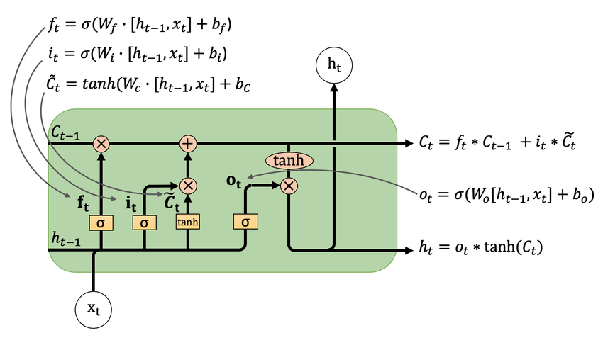
Figure 1: Architecture LSTM avec équations

où σ désigne la fonction d'activation sigmoïde, ⊙ représente le produit de Hadamard (multiplication élément par élément), W et U sont les matrices de poids de la cellule (pour les entrées et l'état caché respectivement), et b représente les vecteurs de biais pour chaque porte et état candidat.

2.2.4 Comparaison des Modèles Temporels et Justification Théorique du LSTM
Bien que des architectures alternatives comme les GRU (Gated Recurrent Unit) ou les Transformers (basés sur le mécanisme de self-attention) soient également couramment utilisées pour les séries temporelles, le choix d'un LSTM pour le système d'Agamine Solar est motivé par plusieurs arguments techniques et pragmatiques. Le tableau suivant compare ces trois approches :
Modèle | Complexité algorithmique | Besoins en données | Capacité d'attention à long terme | Adaptabilité aux systèmes Edge (Raspberry Pi)
LSTM (Long Short-Term Memory) | Moyenne (4 ensembles de paramètres) | Modérés (convient aux datasets PFE) | Excellente (30-90 jours) | Optimale (faible mémoire et latence < 5 ms)
GRU (Gated Recurrent Unit) | Faible à moyenne (3 ensembles de paramètres) | Modérés | Bonne (suffisante pour de courtes séries) | Excellente (similaire au LSTM)
Transformers (Self-Attention) | Très élevée (O(T²) en temps/mémoire) | Très élevés (nécessite des volumes massifs) | Parfaite (sur de très longues séquences) | Faible (inadapté aux ressources d'un Raspberry Pi)
Table 3 : Comparaison de Models Temporels
Le LSTM offre ainsi le meilleur compromis pour notre application. Face aux Transformers, qui exigent des volumes de données d'entraînement colossaux et une puissance de calcul incompatible avec un déploiement Edge sur microcontrôleur ou sur carte Raspberry Pi locale, le LSTM s'entraîne efficacement sur des datasets de taille moyenne tout en affichant un temps d'inférence extrêmement réduit (inférieur à 5 millisecondes sur CPU monocœur). De plus, par rapport au GRU qui fusionne l'état de cellule et l'état caché, la séparation explicite opérée par le LSTM fournit une plus grande stabilité lors de la modélisation de signaux physiques hautement régulés (comme les cycles circadiens de charge/décharge solaires).

Chapitre 3 : Analyse des Besoins et Conception

3.1 Spécification des Besoins
La phase d'analyse des besoins constitue une étape fondamentale pour garantir l'adéquation entre les attentes de l'organisme d'accueil (Agamine Solar) et la solution logicielle à développer. Elle permet de structurer les spécifications fonctionnelles et techniques afin de guider le processus de conception.

3.1.1 Besoins Fonctionnels
Les besoins fonctionnels décrivent les actions que le système doit être capable d'exécuter en réponse aux requêtes des utilisateurs. Nous avons identifié six axes fonctionnels majeurs:
- Gestion de la Sécurité et Contrôle d'Accès (RBAC) : Le système doit proposer une interface d'authentification sécurisée. Il doit distinguer deux profils d'utilisateurs disposant de droits distincts :
- Le Technicien : Droits de téléverser des logs, de lancer des diagnostics, de consulter ses propres analyses et de visualiser les graphiques de télémétrie.
- L'Administrateur : Droits de gestion des utilisateurs (création, modification et suppression de comptes de techniciens) et d'audit global de toutes les analyses effectuées sur la plateforme.
- Ingestion et Restructuration des Logs : Le système doit permettre le téléversement de fichiers de logs bruts issus des mémoires des dataloggers. Il doit être capable de nettoyer et de parser ces fichiers (parfois mal formés) pour les convertir en structures structurées (trames JSON) en temps réel.
- Classification Automatisée des Anomalies : À partir des trames décodées, l'application doit soumettre l'historique temporel des variables à un classifieur basé sur l'intelligence artificielle pour prédire l'état de santé du lampadaire parmi 8 classes prédéfinies (Normal et 7 types de défauts).
- Visualisation Interactive (Dashboard) : L'opérateur doit disposer d'un tableau de bord moderne affichant les résultats sous forme de graphiques temporels interactifs (évolution de la tension, du courant, de la température et de la probabilité de chaque panne au fil des jours).
- Archivage et Historique : Chaque analyse effectuée doit être tracée en base de données avec le nom du fichier, l'horodatage, l'opérateur associé, le diagnostic final et le score de confiance du modèle.
- Diagnostic Local Hors-Ligne (Edge) : Une version déclinée doit pouvoir s'exécuter localement sur une carte Raspberry Pi sans connexion Internet, directement connectée au régulateur de charge pour le diagnostic de terrain.

3.1.2 Besoins Non-Fonctionnels
Les besoins non-fonctionnels définissent les contraintes de qualité et de performance imposées au système :
- Performance temporelle : Le temps nécessaire pour parser un fichier de logs volumineux (plusieurs mégaoctets) et effectuer l'inférence du modèle LSTM ne doit pas excéder sur le serveur de supervision.
- Portabilité et Interopérabilité : Le parseur doit être compilable sous forme de binaire indépendant pour s'exécuter de manière transparente sur les environnements Windows (développement) et Linux (production et Raspberry Pi).
- Convivialité et Ergonomie (UX/UI) : L'interface utilisateur doit adopter un design premium, responsive (adapté aux ordinateurs de bureau et aux terminaux mobiles des techniciens sur le terrain), et reposant sur des chartes graphiques modernes (thème sombre avec effet de verre flouté ou glassmorphism).
- Robustesse aux erreurs : Le parseur doit filtrer les lignes de logs corrompues ou incomplètes sans provoquer l'arrêt du pipeline applicatif.

3.2 Modélisation Conceptuelle et UML
Pour formaliser la structure et le comportement dynamique du système, nous avons utilisé le langage de modélisation UML (Unified Modeling Language).

3.2.1 Diagramme de Cas d'Utilisation (Use Case)
Le diagramme de cas d'utilisation formalise les frontières du système et les interactions entre les acteurs et les fonctionnalités.
- Acteur principal : Technicien
  - S'authentifier (requiert un identifiant et un mot de passe sécurisés).
  - Téléverser un fichier de logs (.log ou .json).
  - Consulter le rapport de diagnostic (visualisation des probabilités d'anomalies).
  - Visualiser l'historique personnel des analyses.
- Acteur secondaire : Administrateur
  - Hérite de tous les cas d'utilisation du Technicien.
  - Gérer les comptes utilisateurs (Créer / Supprimer un profil technicien).
  - Auditer l'historique global (visualiser les analyses de tous les techniciens).
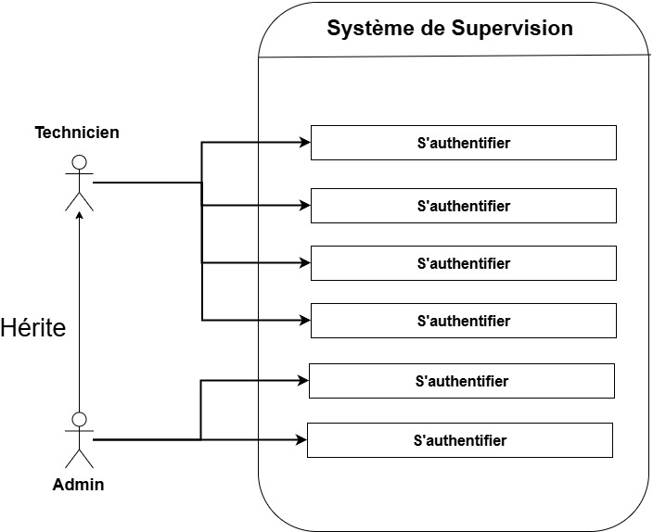
Figure 2: Diagramme de cas d'utilisation UML du Système de Supervision.

3.2.2 Diagramme de Séquence du Diagnostic Technique
Ce diagramme de séquence formalise la chronologie fine ainsi que la dynamique des interactions inter-composants au sein du système lors du processus critique de téléversement et d'analyse d'un fichier de logs. L'objectif de cette section est de détailler le cycle de vie de la donnée, depuis son émission brute par l'utilisateur jusqu'à sa persistance et sa visualisation finale sous forme d'indicateurs décisionnels.
- Phase d'Acquisition et de Transmission de la Donnée Brute:
Le processus est initié par le Technicien, qui interagit directement avec l'interface utilisateur via le Dashboard (UI). À l'aide d'un module d'import dédié, il téléverse un fichier de logs bruts possédant l'extension .log. Dès la validation de l'action, le Dashboard encapsule ce fichier dans une requête HTTP POST (utilisant généralement un format multipart/form-data) et la transmet au Flask Backend, qui fait office d'orchestrateur central de l'application.
- Phase de Parsing Haute Performance (C++):
Une fois le fichier réceptionné et temporairement stocké par le serveur web, le Flask Backend délègue la tâche de pré-traitement syntaxique au Parseur C++ en exécutant un sous-processus système auquel il passe le chemin absolu du fichier brut en argument. Conçu en C++ pour maximiser les performances de calcul et minimiser l'empreinte mémoire, le parseur procède à une lecture séquentielle du fichier, ligne par ligne. Il réalise les étapes successives de tokenisation et de filtrage afin d'extraire les variables d'intérêt. À l'issue de ce traitement, le parseur structure ces données hétérogènes en une trame standardisée au format JSON, qu'il retourne directement au flux standard du Flask Backend.
- Phase d'Ingénierie des Caractéristiques et Normalisation:
Le Flask Backend intercepte la trame JSON et l'instancie sous la forme d'un objet de type DataFrame (via la bibliothèque Pandas). Cette structure de données permet d'appliquer les transformations physiques et statistiques requises pour l'étape d'apprentissage profond. Le backend sollicite alors un module de mise à l'échelle (StandarSclaer) préalablement entraîné et sérialisé lors de la phase de R&D. Ce pipeline de normalisation applique la transformation suivante sur chaque caractéristique numérique X afin de borner les valeurs dans l'intervalle [0,1] :
$$x_{scaled}=\frac{x-μ}{σ}$$
μ: La moyenne de l'ensemble des données, σ: L'écart type de l'ensemble des données.

Une fois la normalisation effectuée, les données sont restructurées sous forme de fenêtres temporelles glissantes tridimensionnelles (représentant un historique de 30 jours), format indispensable pour respecter les contraintes d'entrée du réseau de neurones récurrent.
- Phase d'Inférence Prédictive (PyTorch LSTM) :
Les fenêtres temporelles ainsi formatées sont injectées dans le module d'inférence PyTorch LSTM. Ce modèle, spécialisé dans le traitement des séries temporelles complexes, propage les tenseurs de données à travers ses différentes couches récurrentes (les cellules LSTM) pour capturer les dépendances à long terme. La couche de sortie linéaire (couplée à une fonction d'activation de type Softmax) convertit les activations en un vecteur de probabilités normalisé, représentant la distribution de confiance du modèle sur les 8 classes d'anomalies distinctes que le système est capable de discriminer.
- Phase de Persistance et de Restitution Visuelle :
Le vecteur de probabilités est renvoyé au Flask Backend, qui endosse à nouveau son rôle de coordinateur pour finaliser le cycle de diagnostic :
- Persistance des données : Le backend formule une requête d'insertion SQL et enregistre l'ensemble des métadonnées du diagnostic (nom du fichier source, prédiction finale majoritaire, score de confiance global, horodatage et identifiant de l'utilisateur ayant soumis le log) au sein de la Base de données SQLite.
- Restitution graphique : En parallèle, le backend formate les résultats de l'analyse ainsi que l'historique temporel en un payload JSON épuré, qu'il renvoie en réponse à la requête HTTP initiale du Dashboard (UI). À la réception de ces données, le frontend exploite la bibliothèque graphique Chart.js pour instancier des graphiques interactifs (courbes de tendances, diagrammes radars des probabilités), offrant ainsi au technicien une aide à la décision visuelle et intuitive.

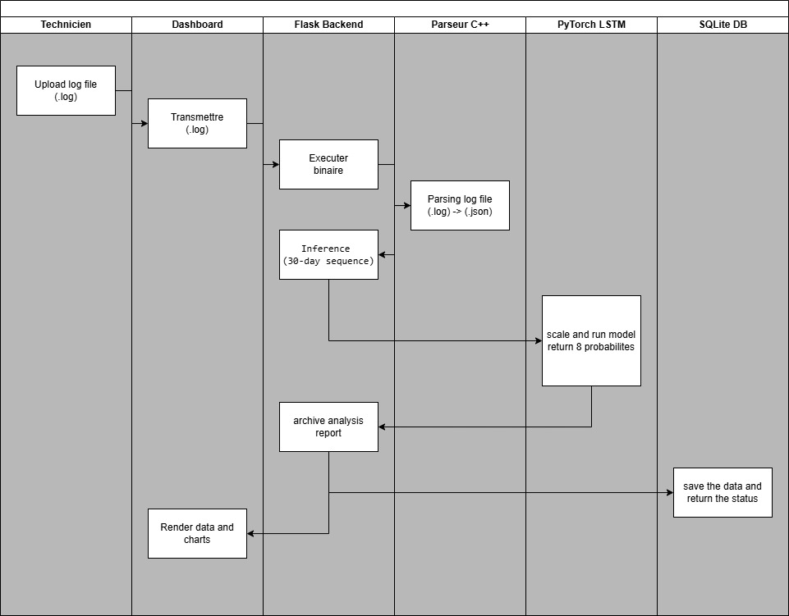
Figure 3 Diagramme de cas d'utilisation du web application

3.2.3 Diagramme de Classes Logiques
Le diagramme de classes représente la structure statique du système en définissant les entités métiers et leurs relations :
- User : Représente les comptes utilisateurs avec leurs attributs d'accès (id, username, password_hash, role).
- AnalysisLog : Représente un enregistrement de diagnostic d'anomalie lié à un utilisateur unique (id, filename, prediction, confidence, analyzed_at, user_id).
- ParserHelper : Classe utilitaire encapsulant l'appel système au binaire C++ (parse_log_file()).
- ModelClassifier : Gère le chargement des poids PyTorch et l'inférence des données prétraitées (predict(), scale_features()).

3.3 Conception de la Base de Données
Le stockage persistant des utilisateurs et de l'historique des analyses est assuré par une base de données relationnelle SQLite. Le choix de SQLite se justifie par sa légèreté, son absence de processus serveur requis (base de données stockée dans un fichier local unique), et sa compatibilité optimale avec un déploiement Edge sur Raspberry Pi.
Le schéma de la base de données est composé de deux tables reliées par une clé étrangère:
Table 1 : users (Gestion des comptes)
Cette table contient les informations d'identification et de droits d'accès des opérateurs de supervision.
Attribut | Type SQL | Contraintes | Description
id | INTEGER | PRIMARY KEY AUTOINCREMENT | Identifiant unique de l'utilisateur.
username | TEXT | UNIQUE NOT NULL | Nom d'utilisateur (login unique).
password_hash | TEXT | NOT NULL | Empreinte sécurisée du mot de passe (hachage SHA-256).
role | TEXT | NOT NULL DEFAULT 'technician' | Rôle de l'utilisateur ('admin' ou 'technician').
Table 4: Users tableau de database
Table 2 : analysis_logs (Archivage des diagnostics)
Cette table mémorise les métadonnées et résultats de chaque diagnostic exécuté sur la plateforme.
Attribut | Type SQL | Contraintes | Description
id | INTEGER | PRIMARY KEY AUTOINCREMENT | Identifiant unique de l'analyse.
filename | TEXT | NOT NULL | Nom du fichier de logs importé.
prediction | TEXT | NOT NULL | Libellé de la classe d'anomalie prédite (ex: F-03).
confidence | REAL | NOT NULL | Niveau de confiance de la prédiction (valeur entre 0 et 1).
analyzed_at | TIMESTAMP | NOT NULL DEFAULT CURRENT_TIMESTAMP | Date et heure de soumission du diagnostic.
user_id | INTEGER | FOREIGN KEY REFERENCES users(id) | Clé étrangère liant le rapport à l'opérateur.
Table 5: analysis_ logs tableau de database

3.4 Double Architecture du Système : Supervision Web vs Edge Embarqué
La solution développée pour Agamine Solar repose sur un paradigme de traitement hybride. D'une part, la centralisation des données permet aux ingénieurs d'effectuer des analyses globales et historiques. D'autre part, la décentralisation algorithmique (Edge Computing) garantit une autonomie opérationnelle sur le terrain.
Pour répondre à ces deux contraintes, le système implémente une double architecture logicielle partageant le même cœur d'inférence (le modèle de Deep Learning) mais se déclinant en deux modes d'exécution : la supervision ponctuelle sur serveur (One-Time Check) et la détection quotidienne autonome aux limites du réseau (Daily Check).

3.4.1 Architecture 1 : Diagnostic Ponctuel par Application Web (One-Time Check)
L'architecture One-Time Check est intégrée à l'application web centrale Flask. Ce mode d'exécution s'adresse directement aux ingénieurs d'exploitation et aux techniciens de maintenance réseau. Son but est de fournir un outil d'audit complet après l'extraction manuelle (ou la réception par courriel) de l'historique complet d'un équipement.
- Diagramme de flux de l'architecture Web (One-Time Check).
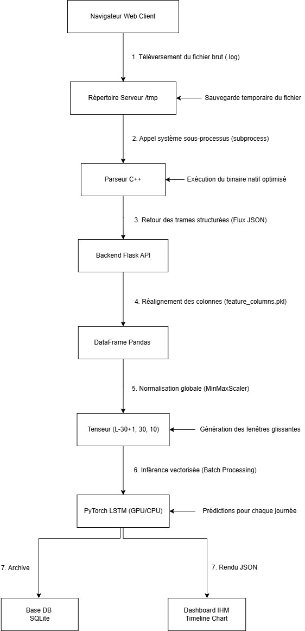
Figure 4:Diagramme de flux de l'architecture Web (One-Time Check)
- Le cycle d'ingestion et de traitement des fichiers
Lorsqu'un opérateur téléverse un fichier de logs bruts textuels (d'extension .log ou .txt) depuis l'interface d'administration :
- Dépôt temporaire et sécurisé : Le serveur Flask valide le format du fichier pour se prémunir des injections de scripts, puis le stocke temporairement dans un répertoire tampon sécurisé sur le serveur.
- Encapsulation et exécution du Parseur C++ : Le serveur Flask instancie un sous-processus système (via la bibliothèque Python subprocess) pour exécuter le binaire compilé du parseur (parser.exe ou parser-linux). Le chemin du fichier de logs est passé en argument d'entrée. Le parseur s'exécute nativement et renvoie les trames JSON structurées directement dans le flux de sortie standard, éliminant les latences d'accès disque intermédiaires.
- Chargement et réalignement des caractéristiques (Feature Realignment) : Le backend Flask convertit le flux JSON en un DataFrame Pandas. Il applique alors une phase de réalignement dynamique des colonnes : les colonnes de données physiques (tensions, courants, températures) sont confrontées au fichier de configuration feature_columns.pkl généré lors de la phase d'entraînement du modèle. Si des colonnes s'avèrent manquantes, elles sont comblées par des valeurs par défaut ($0.0$), garantissant que la structure du tenseur d'entrée correspond parfaitement aux exigences géométriques du modèle neuronal.
- Mécanisme d'Inférence par Fenêtre Glissante (Rolling Window Inference)
Pour formuler un diagnostic précis, le modèle de Deep Learning LSTM requiert rigoureusement en entrée des tenseurs tridimensionnels de dimensions fixes, correspondant à un historique temporel de $30$ jours. Afin de traiter un flux de logs continu de longueur variable $L$ (exprimée en jours), le pipeline d'ingestion applique de manière autonome deux scénarios algorithmiques distincts selon la quantité de données disponibles :
Scénario 1 : Alignement par Complétion (Lorsque L < 30 jours)
- Dans le cas où le fichier de logs importé présente un historique insuffisant pour alimenter directement les couches récurrentes, le système déploie un mécanisme de remplissage par zéros (Zero-Padding) en amont de la séquence :
- Principe : Le tenseur est complété par 30 - L vecteurs nuls (contenant des zéros) pour atteindre artificiellement la taille nominale de 30 jours requise par le modèle.
- Traitement : Le module StandardScaler applique la mise à l'échelle sur l'ensemble de la séquence ainsi complétée.
- Résultat : Le moteur d'inférence exécute une passe unique (Single Forward Pass) et génère un diagnostic global instantané pour la période concernée.
Scénario 2 : Segmentation en Fenêtres Glissantes (Lorsque L ≥ 30 jours)
Lorsque l'historique est suffisant ou étendu sur plusieurs mois, le système instancie un algorithme de fenêtre glissante (Rolling Window) de taille fixe N = 30 avec un pas unitaire (stride = 1) :
- Principe : Pour chaque indice temporel $i$ compris entre 0 et L - N, le système extrait une sous-matrice bidimensionnelle de taille 30 x 10 (30 pas de temps et 10 variables physiques).
- Traitement : Chaque sous-séquence subit une normalisation individuelle via le StandardScaler afin de préserver l'intégrité des distributions statistiques locales.
- Vectorisation : L'ensemble des fenêtres extraites est compacté sous la forme d'un tenseur tridimensionnel global dont la structure géométrique respecte les dimensions suivantes :

$$Shape=\left(L-N+1, 30, 10\right)$$

Note d'exécution : Ce tenseur massif est soumis directement au classifieur PyTorch LSTM sous forme de traitement par lots (Batch Processing). Cette vectorisation permet de calculer en une fraction de seconde le diagnostic de chaque journée de l'historique, générant ainsi une ligne temporelle (Timeline) dynamique qui retrace l'évolution et la dérive des probabilités pour chacune des 8 classes d'anomalies.
- Visualisation de l'audit et persistance
Les résultats de l'analyse temporelle sont renvoyés à l'interface client sous forme de structure JSON. Le tableau de bord interprète ces trames et configure les graphiques interactifs Chart.js. L'opérateur peut visualiser l'évolution des signaux physiques corrélée à l'apparition des signatures de défaillances. Simultanément, une ligne d'audit est insérée dans la base de données SQLite centrale, documentant l'identifiant du technicien ayant lancé l'analyse, le diagnostic final (la classe dominante observée sur le dernier segment), l'horodatage précis et le score de confiance algorithmique.

3.4.2 Architecture 2 : Diagnostic Quotidien Embarqué sur Raspberry Pi (Daily Check)
L'architecture Daily Check déporte l'intelligence artificielle au plus près de la source de données, directement au sein du lampadaire solaire connecté. Installé sur un micro-ordinateur monocarte Raspberry Pi logé dans le compartiment technique, le script fonctionne de manière totalement autonome sans interaction humaine et sans connexion Internet.
  - Diagramme de flux de l'architecture Edge (Daily Check)
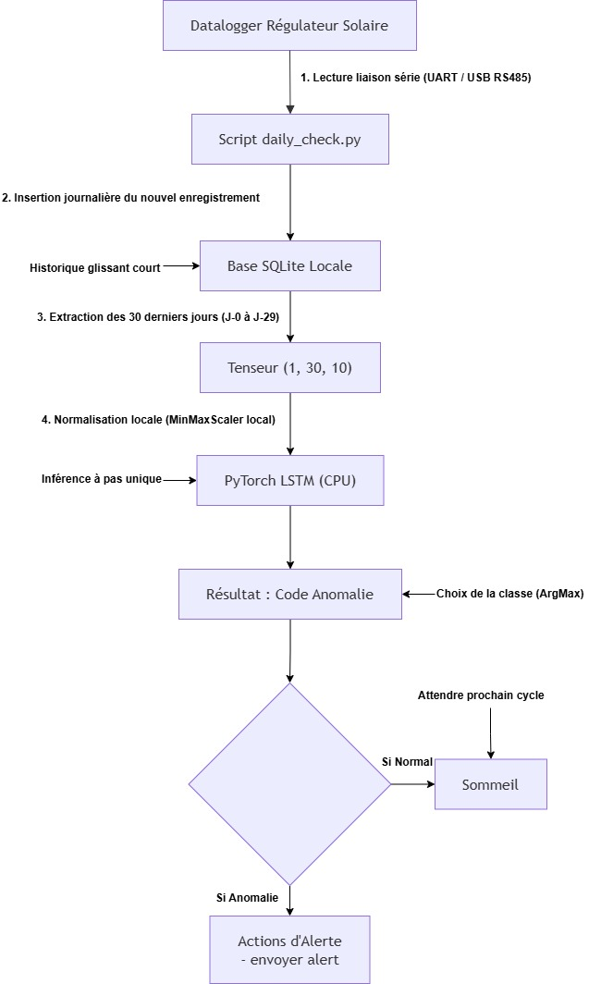
Figure 5:Diagramme de flux de l'architecture Edge (Daily Check)
  - Ingestion par liaison série et cycle de mise à jour locale
Le Raspberry Pi est interfacé physiquement avec la carte électronique du régulateur de charge solaire intelligent via une liaison série (standard UART ou convertisseur série-USB) ou un bus de communication industriel (comme le protocole Modbus RTU sur bus RS485).
- Échantillonnage automatique : Chaque jour à une heure fixe (généralement à 02h30 du matin, période durant laquelle le système a subi son cycle de décharge lumineuse maximal), une tâche planifiée système (de type Cron Job sous Linux) réveille le script daily_check.py.
- Lecture et mise à jour du buffer glissant : Le script interroge la mémoire du régulateur pour récupérer la ligne de télémétrie des dernières 24 heures (contenant la tension minimale de batterie, le pic de courant PV, etc.). Cette nouvelle mesure est validée syntaxiquement puis insérée dans une base de données SQLite locale propre à la carte Raspberry Pi.
- Maintien de l'historique local : La base de données locale conserve en permanence un historique glissant des 45 derniers jours de fonctionnement. Cela garantit un espace de stockage constant et minimal (moins de 1 Mo) sur la mémoire flash du Raspberry Pi, évitant les risques de corruption ou d'usure prématurée de la carte SD par écritures répétées.
C. Inférence instantanée à pas unique (Single-Step Inference)
Pour évaluer l'état de santé opérationnel du lampadaire, le modèle récurrent n'analyse pas l'évolution temporelle passée, mais uniquement l'état à l'instant courant.
- Le script extrait de la base SQLite locale les 30 derniers enregistrements consécutifs (allant de J-29 à la journée courante J).
- Ce tableau de dimension 30 x 10 est normalisé en utilisant le scaler local stocké en format sérialisé Pickle.
- Le tenseur est remodelé sous la forme :

$$Shape=\left(1, 30, 10\right)$$

puis injecté dans le modèle ImprovedLSTMClassifier instancié via PyTorch en mode CPU.
- Le modèle calcule la probabilité de sortie pour le dernier pas de temps. La classe d'anomalie présentant la plus haute probabilité est retenue.
D. Logique d'alerte locale et connectivité IoT bas débit
Si le diagnostic retourne un état d'anomalie avéré (autre que la classe Normal) et que le score de confiance dépasse un seuil de sécurité pré-configuré (ex. 85%) :
- Alerte locale : Le script journalise l'anomalie dans le fichier d'erreurs système du Raspberry Pi. Il peut également activer un signal physique (changement d'état d'un port GPIO pour allumer une LED rouge d'avertissement visible par un technicien de passage).
- Transmission IoT bas débit : Pour informer les équipes de maintenance distantes sans connexion réseau 4G, le Raspberry Pi compacte l'identifiant du lampadaire et le code de l'anomalie (codé sur 3 bits pour représenter les 8 classes possibles) dans une trame binaire minimale. Cette trame est envoyée à l'aide d'un émetteur LoRaWAN connecté en USB. La trame traverse le réseau LoRaWAN longue portée pour être interceptée par la plateforme web centrale d'Agamine Solar, qui affiche l'alerte sur la carte de supervision.

3.4.3 Analyse Comparative des Modes d'Exécution
Le tableau ci-dessous résume les différences techniques et opérationnelles des deux architectures :
Caractéristique | Architecture Web (One-Time Check) | Architecture Edge (Daily Check)
Objectif | Audit complet et historique d'un équipement suspect | Diagnostic quotidien automatique sur site
Hôte cible | Serveur Cloud / Application web Flask centrale | Carte Raspberry Pi embarquée dans le lampadaire
Déclenchement | Manuel par l'utilisateur (téléversement IHM) | Automatique (tâche planifiée quotidienne)
Données analysées | Historique complet (plusieurs mois / années) | Les 30 derniers jours glissants uniquement
Type de prédiction | Chronologie continue (évolution temporelle des défauts) | Prédiction instantanée de la journée courante
Retour utilisateur | Interface graphique interactive, graphes Chart.js | Journal local des logs, alertes physiques / messages LoRa
Connectivité | Requise pour accéder à l'application web | Indépendante de tout réseau (fonctionnement hors-ligne)
Quantité de données | Fichiers de logs bruts volumineux | Acquisition de la dernière ligne de métrique journalière
Table 6:Tableau des techniques et opérationnelles des deux architectures

3.5 Architecture Détaillée du Modèle Deep Learning
Le modèle neuronal développé, baptisé ImprovedLSTMClassifier, a été spécialement dimensionné sous PyTorch pour concilier la capacité d'apprentissage de caractéristiques non-linéaires complexes et la compacité nécessaire à une inférence temps réel sur des processeurs à faible enveloppe thermique.

3.5.1 Dimensionnement Géométrique des Tenseurs
Le réseau traite des séries temporelles multivariées. Le tenseur d'entrée principal X possède la forme suivante :
X (de dimension B x T x D)
Où :
- B représente la taille du lot (Batch Size), variant de 1 (phase d'inférence en mode Edge) à N (phase d'entraînement ou traitement par lots sur le Web).
- T est la longueur temporelle de la séquence fixe, fixée à 30 pas de temps (soit 30 jours consécutifs d'historique).
- D est la dimension des caractéristiques d'entrée, contenant 10 caractéristiques physiques (les variables de charge solaire, décharge de la batterie, SoC et températures).

3.5.2 Description de la Structure Séquentielle
La figure et la description ci-dessous détaillent le cheminement de l'information à travers le réseau :
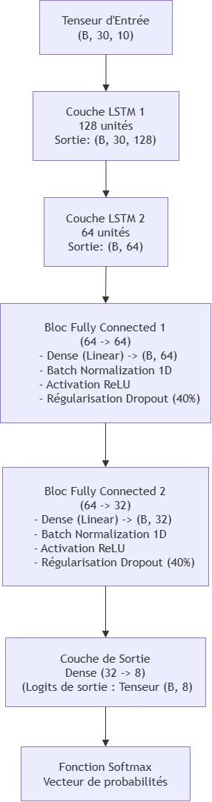
Table 7: Architecture détaillée de LSTM
- Première Couche LSTM récurrente : Composée de 128 unités cachées. Elle prend en entrée le tenseur de taille (B, 30, 10) et extrait la dynamique temporelle locale à court terme pour chaque jour. La sortie générée est une séquence d'états cachés de dimension (B, 30, 128).
- Deuxième Couche LSTM récurrente : Composée de 64 unités cachées. Elle prend en entrée la séquence de dimension (B, 30, 128) générée par la couche précédente. Afin de synthétiser le comportement global de la séquence de 30 jours, cette couche est configurée pour ne retourner que l'état caché du dernier pas de temps (t=30), produisant un tenseur compact de dimension (B, 64).
- Premier Bloc Complètement Connecté (Fully Connected Block 1) :
- Couche Linéaire (Dense) : Effectue une projection affine de taille 64 -> 64.
- Batch Normalization 1D : Applique une normalisation sur le lot d'entraînement pour centrer et réduire les activations. Cela prévient les dérives de covariables (internal covariate shift), accélère l'apprentissage et stabilise l'entraînement.
- Fonction d'activation ReLU : Applique la fonction non-linéaire f(x) = max(0, x) pour introduire de la non-linéarité.
- Régularisation par Dropout : Une probabilité de déconnexion de 40% (p = 0.4) est appliquée. À chaque passe d'entraînement, 40% des connexions sont éteintes aléatoirement, empêchant le réseau de co-adapter ses poids et garantissant une robustesse élevée face aux bruits de mesure.
- Second Bloc Complètement Connecté (Fully Connected Block 2) :
- Couche Linéaire (Dense) : Réduit la dimensionnalité de 64 -> 32.
- Batch Normalization 1D et Activation ReLU.
- Régularisation par Dropout (40%).
- Couche de Sortie (Output Layer) :
- Couche linéaire de projection finale réduisant la dimension de 32 -> 8 (pour correspondre aux 8 classes d'anomalies). Les valeurs générées sont appelées logits.

- Moteur d'inférence Softmax :
- Lors de la phase de diagnostic en production, une couche Softmax applique la transformation mathématique suivante sur les logits pour obtenir le vecteur de probabilités P :
$$P(y = c | x) = \frac{e^{Zc}}{\sum_{j=1}^{k}{e^{Zj}}}$$
(où Zc est le logit associé à la classe c, la somme s'effectue pour j allant de 1 à K, avec K = 8 le nombre total de classes).
Réécriture de la section 3.6 (Métriques d'Évaluation de la Classification Multiclasse)
L'évaluation des performances du classifieur d'anomalies nécessite des métriques rigoureuses, en particulier dans notre cas où les données de télémétrie sont déséquilibrées. Nous définissons :
- Matrice de Confusion : Outil d'analyse croisée représentant le nombre de prédictions correctes et incorrectes pour chaque classe. Soit C_i,j le nombre d'éléments appartenant réellement à la classe i et prédits dans la classe j.
- Précision (Precision) : Mesure la proportion de prédictions positives qui sont réellement correctes. Pour la classe c :
$$Precision_c = \frac{TP_c }{(TP_c + FP_c)}$$
- Rappel (Sensitivity / Recall) : Mesure la proportion de cas réels positifs qui ont été correctement détectés. Pour la classe c :
$$Recall_c = \frac{TP_c}{(TP_c + FN_c)}$$
- F1-Score : Moyenne harmonique de la Précision et du Rappel, fournissant un indicateur équilibré de la performance pour la classe c :

$$F1-Score_c = 2 × \frac{(Precision_c × Recall_c)}{(Precision_c + Recall_c)}$$
- Exactitude Globale (Accuracy) : Proportion de classifications correctes sur l'ensemble du dataset, bien qu'elle doive être interprétée avec prudence en cas de déséquilibre de classe :
$$Accuracy = \frac{\sum{TP_c}}{Total}$$
(où TP_c désigne les Vrais Positifs, FP_c les Faux Positifs, FN_c les Faux Négatifs pour la classe c, et la somme s'effectue sur les 8 classes).

Chapitre 4 : Développement et Implémentation

4.1 Environnements de Développement et de Production
La mise en œuvre pratique de notre solution de maintenance prédictive a exigé la définition d'un cadre logiciel cohérent et d'une stratégie rigoureuse de cloisonnement des dépendances. Cette approche garantit la portabilité du code entre les phases de recherche de modèle, de développement du serveur web de supervision et d'intégration embarquée sur plateforme matérielle restreinte.

4.1.2 Environnement logiciel et dépendances
L'architecture logicielle du projet repose sur une sélection d'outils et de bibliothèques modernes et éprouvés dans le domaine de la science des données et du développement web. Les différents composants logiciels exploités sont détaillés ci-dessous :
- Le langage Python (Version 3.12) : Choisi comme langage principal de l'application en raison de sa maturité, de la richesse de son écosystème pour l'apprentissage profond (Deep Learning) et de sa capacité d'intégration rapide avec des micro-serveurs web. La version 3.12 assure une compatibilité optimale avec les dernières versions des modules d'inférence.
- Le framework d'apprentissage profond PyTorch (Version 2.12.0) : Privilégié face à d'autres alternatives pour son modèle de programmation impératif et dynamique, sa gestion optimisée du calcul tensoriel et sa flexibilité dans la modélisation des réseaux récurrents. Il a servi à définir la structure de la classe ImprovedLSTMClassifier, à charger les poids du modèle pré-entraîné (fichier lstm_fault_detector.pth) et à exécuter l'inférence.
- Le framework web Flask (Version 3.0) : Micro-framework Python choisi pour la couche application du pipeline central. Contrairement à des frameworks plus lourds comme Django, Flask se distingue par sa légèreté, sa modularité et sa simplicité de configuration, facilitant l'importation directe de modules PyTorch et l'interfaçage avec des exécutables compilés.
- Les bibliothèques de manipulation de données (Pandas et NumPy) :
  - Pandas : Utilisée pour modéliser les séries chronologiques sous forme de DataFrames, réaligner les caractéristiques physiques à l'aide de l'outil d'indexation reindex, et structurer les fenêtres temporelles de 30 jours.
  - NumPy : Employée pour la vectorisation des tableaux multidimensionnels et la sélection des indices de classes dominantes (fonction argmax).
- Le moteur de base de données SQLite (Version 3) : Système de gestion de base de données relationnelle local. Étant entièrement embarqué sous forme de fichier unique (pipeline.db), SQLite élimine la nécessité d'installer et de maintenir un serveur de base de données tiers (comme PostgreSQL ou MySQL), ce qui s'avère particulièrement adapté pour le déploiement sur la carte Raspberry Pi.
- Le compilateur C++ (GCC/G++ 17) : Utilisé pour la compilation de notre module d'ingestion et de parsing de logs bruts. Le C++ a été retenu pour cette tâche critique afin de garantir une vitesse d'exécution maximale lors du traitement de fichiers volumineux, en évitant le surcoût d'interprétation lié à Python.
- Les technologies Frontend et Chart.js : Le rendu visuel du tableau de bord utilise du code HTML5 sémantique, des feuilles de style CSS3 personnalisées (pour le design glassmorphic) et du JavaScript natif. La bibliothèque Chart.js a été intégrée pour le traçage des courbes temporelles interactives de télémétrie et de probabilité de pannes.

4.1.3 Gestion des environnements virtuels isolés
Un des défis majeurs lors du développement de projets multi-composants est d'éviter les conflits de versions entre les bibliothèques logicielles (par exemple, la phase d'entraînement nécessite des outils lourds de visualisation comme Matplotlib ou Jupyter, alors que l'exécution Edge sur Raspberry Pi requiert un interpréteur épuré pour économiser de la RAM).
Pour répondre à cette contrainte, nous avons adopté une stratégie d'isolation stricte en créant trois environnements virtuels distincts (dossiers .venv) :
TrainingModel/.venv : Contient le noyau PyTorch complet et les modules nécessaires à l'évaluation, à l'affichage des graphiques de perte et à la génération de données synthétiques.
PipeLine/.venv : Dédié au serveur Flask, contenant les modules web et les pilotes de base de données SQLite en plus de PyTorch.
RaspberryPi/.venv : Environnement allégé optimisé pour le CPU du micro-ordinateur, excluant toutes les dépendances inutiles à l'inférence quotidienne.
Afin de simplifier et d'automatiser le déploiement de ces environnements pour les équipes techniques d'Agamine Solar, deux scripts d'automatisation ont été développés à la racine du projet :
- Le script Windows (setup_envs.bat) : Script batch pour l'environnement de développement. Il parcourt séquentiellement les répertoires du projet, vérifie la présence de fichiers de dépendances requirements.txt, installe et configure les environnements virtuels automatiques à l'aide de la commande python -m venv et met à jour le gestionnaire de paquets pip.
- Le script Linux (setup_envs.sh) : Script shell Bash équivalent destiné aux déploiements en production et sur la carte Raspberry Pi. Il configure les autorisations d'exécution nécessaires et installe les paquets en optimisant le chargement des roues pré-compilées (wheels) pour architectures ARM.
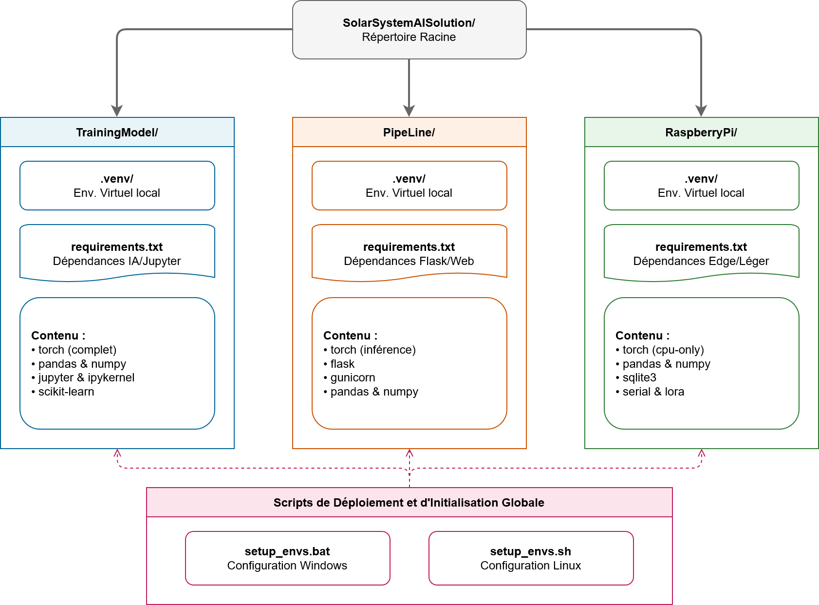
Figure 6: Schéma d'isolation des environnements virtuels Python (virtualenvs)

4.2 Implémentation et Optimisation du Parseur de Logs C++
Le module d'ingestion des données constitue le premier maillon de notre pipeline de télémétrie. Afin de garantir des performances de traitement en temps réel sur des fichiers de logs pouvant contenir plusieurs dizaines de milliers de lignes, nous avons développé un parseur autonome en C++ moderne (norme C++17). Ce module assure le décodage rapide des trames de télémétrie brutes issues des régulateurs de charge Phocos d'Agamine Solar.

4.2.1 Analyse du format des logs bruts non structurés
Les dataloggers embarqués sur les lampadaires solaires connectés enregistrent quotidiennement des lignes de télémétrie textuelles contenant les valeurs brutes mesurées par les capteurs électriques et thermiques. Ces fichiers de logs se caractérisent par :
- Un format textuel séparé par des points-virgules : Chaque ligne valide se compose d'une longue suite de valeurs entières séparées par le caractère ;.
- Une variabilité de formats (Versions V2 et V3) : Le système doit être capable de gérer de manière transparente les deux versions du protocole de télémétrie Phocos:
  - La version V2 qui comporte 27 champs séparés par des points-virgules.
  - La version V3 (nouvelle génération) qui en comporte d'autres supplémentaires de total 42.
- La présence de bruits et de corruptions : Le fichier brut peut contenir des lignes incomplètes dues à des micro-coupures de courant lors de l'écriture en mémoire EEPROM, des lignes de commentaires, ou des caractères parasites (espaces, retours à la ligne \r\n).

4.2.2 Algorithme de tokenization et de nettoyage en C++
Pour traiter efficacement ces fichiers, l'algorithme implémenté dans le fichier space_parser.cpp procède selon les étapes suivantes :
- Nettoyage de ligne (Trimming) : La ligne lue est représentée sous forme d'une vue de chaîne légère (std::string_view) pour éviter les allocations dynamiques de mémoire. Le programme supprime les espaces et les caractères de contrôle en début et fin de ligne.
- Validation structurelle par comptage : Le parseur compte le nombre total de points-virgules présents dans la ligne. Si ce nombre correspond exactement à la signature de la version V2 (EXPECTED_FIELDS_V2) ou de la version V3 (EXPECTED_FIELDS_V3), la ligne est acceptée et sa version matérielle correspondante (2 ou 3) est affectée. Dans le cas contraire, la ligne est rejetée.
- Tokenization sans allocation : Le programme parcourt la vue de chaîne à l'aide d'un pointeur de position glissant. Il extrait chaque champ textuel délimité par deux points-virgules sous forme de sous-chaîne virtuelle.
- Conversion rapide en entiers (Fast ATOI) : Pour maximiser le débit de traitement, le parseur n'utilise pas la fonction standard std::stoi (trop lente et sujette aux exceptions). Il intègre une fonction d'analyse rapide personnalisée (fast_atoi) qui convertit les caractères ASCII en entiers via des opérations arithmétiques directes de bas niveau.
- Mappage des registres physiques : Un bloc d'aiguillage conditionnel (switch-case) associe chaque index de champ décodé à son attribut correspondant dans la structure PhocosTelemetry (par exemple : le champ 1 correspond au courant de charge en milliampères, le champ 9 à la tension de la batterie en millivolts, et le champ 11 à l'état de charge SoC en pourcentage). Les drapeaux d'état de charge et de défauts sont décodés en masques de bits à l'aide de classes utilitaires d'analyse de bits.

4.2.3 Processus de compilation croisée
Le parseur C++ a été conçu pour être multiplateforme, sans dépendance externe à l'exécution. Son processus de compilation s'appuie sur le configurateur de build CMake (Version 3.15+) :
- Compilation sous Windows (Environnement de Développement) : La compilation utilise la suite d'outils MinGW64 avec le compilateur G++. La commande suivante produit le binaire optimisé build/mppt_parser.exe :
cmake -G "MinGW Makefiles" .. suivi de cmake --build .
- Compilation sous Linux (Serveur de Production et Raspberry Pi) : La compilation produit un binaire exécutable natif nommé build/mppt_parser. Ce binaire est ensuite renommé en parser-linux pour être packagé dans notre application web de production ou directement transféré sur la carte Raspberry Pi.
- Optimisation de compilation : Le binaire est compilé avec le drapeau d'optimisation maximale -O3, ce qui force le compilateur à optimiser les boucles et le traitement des chaînes pour obtenir un temps de parsing de l'ordre de quelques millisecondes pour des fichiers de plusieurs milliers de lignes.

4.2.4 Intégration du parseur dans le backend Flask
L'intégration du binaire C++ compilé au sein de l'application Flask s'effectue dynamiquement lors de la réception d'une requête de diagnostic :
- Lors du téléversement d'un fichier de logs par un technicien, l'application Flask identifie le système d'exploitation hôte (Windows ou Linux) pour sélectionner le binaire correspondant (parser.exe ou parser-linux).
- Flask instancie un sous-processus système asynchrone à l'aide de la commande Python suivante :
Figure 7: Code pour exécution parseur c++ dans python
- Le binaire C++ s'exécute, décode le fichier de logs passé en argument, et écrit la structure JSON résultante directement dans la sortie standard (stdout).
- Le backend Flask récupère cette sortie texte en mémoire, la décode à l'aide de la bibliothèque Python json, et la convertit en DataFrame Pandas pour alimenter la suite du traitement de diagnostic IA, évitant ainsi toute phase d'écriture intermédiaire sur le disque qui pénaliserait le temps de réponse.

4.3 Préparation des Données et Stratégies d'Entraînement de l'IA
La configuration du modèle d'apprentissage profond a exigé la définition d'un pipeline d'ingestion et d'entraînement structuré. Le défi majeur réside dans la rareté des pannes réelles enregistrées dans les logs historiques. Pour y remédier, notre approche méthodologique consiste à combiner la simulation de défauts basée sur des modèles physiques et la préparation rigoureuse de séquences temporelles réelles.

4.3.1 Génération physique de données synthétiques réalistes
Afin d'exposer notre réseau LSTM à un nombre suffisant d'exemples pour chaque type de panne, nous avons développé le script d'ingénierie de données Gen_data.py. Plutôt que d'utiliser des générateurs purement aléatoires, ce script s'appuie sur une modélisation physique des défauts injectés dans des comportements sains réels :
- Chargement de séquences réelles de référence : Le script extrait des séquences réelles de 30 jours consécutifs étiquetées comme saines ("Normal Status") directement depuis le fichier historique resource/TrueSamples.csv d'Agamine Solar. Cela permet de préserver la signature statistique réelle du système (bruits de mesure des capteurs, alternances naturelles jour/nuit d'ensoleillement et fluctuations de température).
- Injection mathématique de signatures de pannes : Pour chaque classe cible, le script applique des modifications physiques correspondant aux pannes identifiées :
- Classe Normal (Normal Status) : Ajout d'un léger bruit gaussien (5% de l'écart-type de chaque colonne) pour créer de la variété et éviter que le modèle ne mémorise des doublons parfaits.
- F-01 (Bug du Régulateur) : Simulation d'une décharge nocturne complète de la batterie (tension chutant entre 10.0 V et 11.2 V, SoC entre 0% et 4%), suivie d'un blocage du régulateur le jour où le courant de charge reste nul malgré l'ensoleillement (tension PV active).
- F-02 (SoC Bas dû à la météo) : Réduction drastique du courant PV (10% à 35% de la valeur nominale) et de la charge journalière accumulée (15% à 40%) simulant une couverture nuageuse persistante, provoquant une baisse continue de l'état de charge.
- F-03 (Problème de Panneau PV) : Chute du courant de charge (5% à 30%) et de la tension de panneau (60% à 85%) sous des températures ambiantes chaudes (supérieures à 26°C), ce qui caractérise un panneau encrassé ou déconnecté malgré un ciel dégagé.
- F-04 (Oscillation de Charge) : Simulation d'un profil de charge nocturne anormalement élevé (consommation constante entre 9 et 25 Ah) couplé à une stabilisation forcée de l'état de charge (écart-type du SoC inférieur à 8), traduisant un phénomène de scintillement de la LED.
- F-05 (Perte Totale de Puissance) : Annulation complète des courants de charge et de décharge, du SoC et de la tension de panneau, accompagnée d'une chute rapide de la tension de batterie à zéro, modélisant la rupture physique d'un fusible.
- F-06a (Vieillissement de la Batterie) : Diminution monotone et progressive de l'efficacité de charge et de la capacité utile de la batterie au fil de la séquence de 30 jours, simulant une dégradation chimique.
- F-06b (Risque Thermique) : Simulation de hausses de température anormales de la batterie (comprises entre 46°C et 62°C) durant les phases de charge diurne, associées à une diminution de sécurité du courant de charge.
Les échantillons générés sont exportés vers le fichier resource/GenData_Samples.csv pour servir de base à la phase d'apprentissage.

4.3.2 Labellisation et nettoyage des relevés réels d'Agamine Solar
Le traitement des données physiques collectées sur site est orchestré par le script label_real_data.py :
- Nettoyage et filtrage : Élimination des enregistrements invalides ou corrompus (par exemple, tensions négatives ou courant de charge anormalement élevé dû à un bruit d'acquisition).
- Agrégation journalière : Les mesures horaires des capteurs (tension minimale, courant de charge moyen, température maximale) sont agrégées sous forme de moyennes ou de valeurs extrêmes journalières pour assurer une échelle temporelle cohérente.
- Labellisation par règles métier : Le script applique des conditions logiques issues de l'expertise technique d'Agamine Solar pour marquer chaque bloc temporel avec l'anomalie correspondante, fournissant ainsi des données fiables pour valider le modèle.

4.3.3 Prétraitement et fenêtrage temporel glissant de 30 jours
Avant d'exécuter la boucle d'apprentissage sous PyTorch, les données subissent une double transformation numérique :
- Standardisation (Scaling) : Pour éviter que les variables ayant des plages de valeurs élevées (comme la tension exprimée en millivolts) ne masquent l'importance de variables plus petites (comme les courants en ampères), nous appliquons une transformation StandardScaler. Chaque caractéristique physique est centrée et réduite pour obtenir une moyenne de 0 et une variance de 1. Cette approche par score Z est particulièrement adaptée aux réseaux récurrents car elle préserve la distribution des valeurs extrêmes (comme les pics de courant ou de température lors des anomalies) sans saturer prématurément les fonctions d'activation.
- Fenêtrage temporel (Reshaping) : Les séries chronologiques continues sont segmentées à l'aide d'une fenêtre glissante de 30 jours. Ce processus restructure les données sous forme de tenseurs tridimensionnels :
$$Shape = (Batch_Size, 30, 10)$$
où 10 correspond au nombre de caractéristiques physiques alignées par rapport à notre configuration de variables.
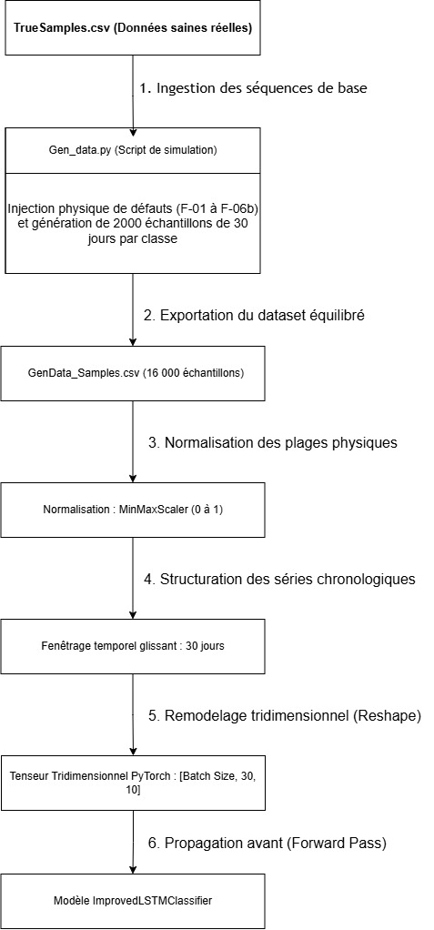
Figure 8: Schéma du pipeline de préparation de données pour l'apprentissage

4.3.4 Configuration et hyperparamètres de l'entraînement sous PyTorch
La mise en place de la boucle d'apprentissage au sein du notebook training-model.ipynb s'appuie sur la configuration des composants PyTorch suivants :
- Fonction de coût (Loss Function) : Utilisation de CrossEntropyLoss (entropie croisée multiclasse). Cette fonction de perte calcule l'écart entre les prédictions softmax du modèle et la distribution cible des classes d'anomalies.
- Optimiseur : Choix de l'optimiseur Adam (Adaptive Moment Estimation) avec un taux d'apprentissage (Learning Rate) de 0.001. Adam ajuste de façon dynamique le taux d'apprentissage pour chaque poids du réseau en calculant les moyennes mobiles des gradients et de leurs carrés.
- Paramètres de boucle : L'entraînement est configuré sur 80 époques avec des lots (Batch Size) de 64 échantillons. Le script intègre un système de sauvegarde automatique de l'état du réseau (sauvegarde du fichier de poids .pth contenant les valeurs des paramètres minimisant la perte d'entraînement), destiné à être exploité par la suite pour l'inférence.
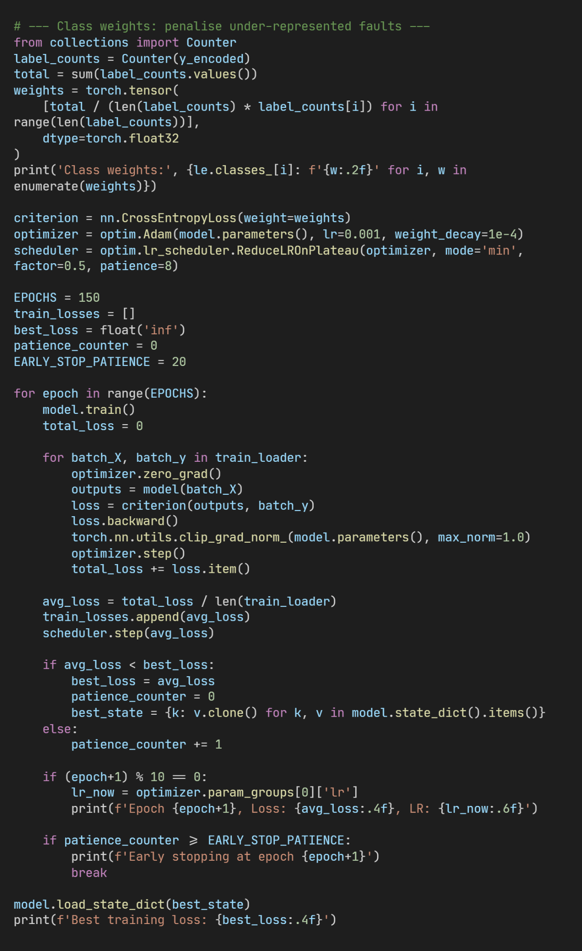
Figure 9: Aperçu du code d'entraînement sous Jupyter Notebook

4.4 Développement de l'Application Web de Supervision (Flask)
Pour centraliser les opérations de supervision d'Agamine Solar et offrir une interface d'administration conviviale, nous avons développé une application web réactive. Le framework Flask de Python a été sélectionné pour sa flexibilité et sa capacité à s'interfacer directement avec les scripts de traitement de données (Pandas) et le moteur de Deep Learning (PyTorch).

4.4.1 Architecture MVC de la plateforme et routage des requêtes
Bien que Flask soit un micro-framework minimaliste, l'application est structurée selon le patron d'architecture MVC (Modèle-Vue-Contrôleur) :
- Le Modèle : Représenté par la base de données relationnelle SQLite (pipeline.db) pour le stockage des objets, et par la classe ImprovedLSTMClassifier sous PyTorch pour les opérations logiques d'inférence.
- La Vue : Gérée par le moteur de templates Jinja2 de Flask, qui effectue le rendu de l'interface Single-Page Application templates/index.html.
- Le Contrôleur : Implémenté par les fonctions de routage Python dans app.py, qui interceptent les requêtes HTTP, valident les droits d'accès des sessions, interrogent la base de données et coordonnent l'exécution du pipeline IA.
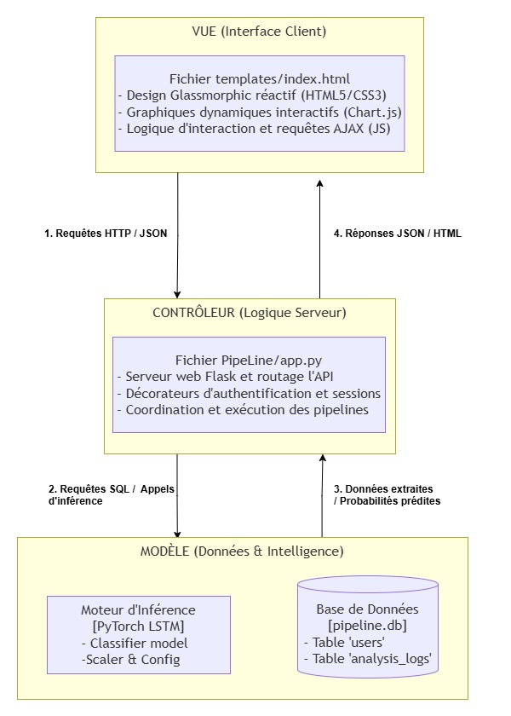
Figure 10: Diagramme d'architecture MVC (Modèle-Vue-Contrôleur) du système de supervision
Les points d'accès (endpoints) de l'API de supervision sont structurés de la manière suivante:
- Route d'affichage (“/” - GET) : Sert l'interface web principale (SPA). Si l'utilisateur n'est pas connecté, le frontend affiche un écran d'accueil d'authentification.
- Route d'authentification (“/login” - POST) : Reçoit les identifiants sous forme de flux JSON. La route vérifie l'existence de l'utilisateur en base de données, compare le hachage sécurisé du mot de passe et initialise les variables de session (user_id, username, role).
- Route de déconnexion (“/logout” - POST) : Réinitialise et vide la session utilisateur en cours.
- Route de statut d'identité (“/me” - GET) : Permet au navigateur client de vérifier à chaque rechargement si la session est toujours active et d'obtenir le rôle de l'opérateur.
- Route de gestion des utilisateurs (“/users” - GET/POST) : Protégée par le décorateur @admin_required. Elle permet à l'administrateur de lister les comptes techniciens enregistrés ou de créer un nouvel utilisateur en spécifiant son identifiant, son rôle et son mot de passe.
- Route de suppression (“/users/<id>” - DELETE) : Protégée par le décorateur @admin_required. Elle permet de supprimer un compte utilisateur de la base de données (avec verrouillage pour s'empêcher de supprimer son propre compte).
- Route d'historique (“/history” - GET) : Protégée par le décorateur @login_required. Elle permet aux techniciens de lister l'historique de leurs diagnostics passés. Si l'utilisateur possède le rôle d'administrateur, la requête retourne de manière transparente les analyses réalisées par l'ensemble des techniciens pour un audit global.
- Route de téléversement et d'analyse (“/upload” - POST) : Point d'entrée central du diagnostic. Cette route reçoit le fichier de logs bruts, le valide, l'exécute dans le parseur C++, applique la logique de fenêtre glissante du modèle LSTM sur le tenseur résultant, enregistre le diagnostic global en base de données et renvoie la chronologie des pannes au format JSON.

4.4.2 Interface utilisateur Glassmorphic et réactive
L'interface graphique a été conçue pour s'éloigner des designs industriels rigides et proposer une expérience utilisateur (UX) moderne et immersive. Elle adopte un thème sombre reposant sur le Glassmorphism (effet visuel de verre dépoli) :
- Mise en page CSS personnalisée : Utilisation de conteneurs semi-transparents superposés sur un arrière-plan sombre avec des dégradés harmonieux. L'effet de verre est obtenu via la propriété CSS backdrop-filter: blur(12px) associée à une fine bordure blanche translucide et à des ombres portées douces pour donner une sensation de profondeur tridimensionnelle.
- Typographie moderne : Intégration des polices Inter et Outfit depuis Google Fonts pour garantir une lisibilité optimale sur écran d'ordinateur ou terminal mobile (Responsive Design).
- Composants d'interface (SPA) : L'application fonctionne sans rechargement de page (Single-Page Application). Le passage de l'écran de connexion au tableau de bord se fait par des transitions fluides en JavaScript. Le tableau de bord regroupe une zone de téléversement par glisser-déposer (Drag and Drop) avec indicateurs d'état de chargement animés, une table d'historique paginée, un panneau de création d'utilisateurs et la section des graphiques interactifs.

4.4.3 Gestion de l'historique et des utilisateurs avec SQLite
Le stockage persistant s'appuie sur la base de données SQLite. La sécurité d'accès aux données est renforcée par deux mécanismes complémentaires :
- Hachage des mots de passe : Les mots de passe ne sont jamais stockés en clair. Le système utilise la bibliothèque werkzeug.security avec les méthodes generate_password_hash et check_password_hash pour appliquer un algorithme de dérivation de clé fort avec sel (salting), bloquant les attaques par dictionnaire.
- Décorateurs de contrôle d'accès (RBAC) :
- @login_required : Intercepte les requêtes des routes d'analyse et renvoie une erreur HTTP 401 si aucun identifiant de session n'est actif.
- @admin_required : Valide que la variable de session role possède la valeur 'admin'. En cas d'accès non autorisé par un simple technicien, la requête est rejetée avec une erreur HTTP 403 (Forbidden), protégeant l'API de gestion des utilisateurs.

4.4.4 Rendu dynamique des graphiques d'anomalies
La visualisation des résultats du diagnostic IA s'appuie sur la bibliothèque Chart.js intégrée côté client. Dès que le backend Flask retourne les résultats de la route /upload :
- Graphique de chronologie des pannes : Chart.js affiche un premier graphique en barres ou en courbe représentant le niveau de confiance de la prédiction du modèle au fil des jours. La couleur de la courbe s'ajuste dynamiquement en fonction du code d'anomalie détecté (par exemple : vert pour Normal, orange pour F-03 ou rouge pour F-06b).
- Graphiques de télémétrie synchronisés : En dessous de la chronologie des défauts, le dashboard affiche les courbes physiques des variables de capteurs (tensions de batterie, courants photovoltaïques et de charge LED, SoC et températures maximales/minimales).
- Cross-référencement d'audit : Les graphiques partagent le même axe horizontal (le jour de fonctionnement). L'opérateur peut ainsi passer son curseur sur une anomalie prédite (par exemple F-03 le jour 15) et vérifier visuellement sur le graphique inférieur si la tension PV et le courant solaire sont effectivement effondrés alors que la température extérieure reste élevée. Cela fournit aux ingénieurs d'Agamine Solar un puissant outil d'explicabilité et d'audit pour valider le diagnostic de l'intelligence artificielle.

4.5 Implémentation et Tests sur l'Architecture Edge (Raspberry Pi)
L'un des objectifs fondamentaux du projet d'Agamine Solar est de rendre la détection d'anomalies opérationnelle sur le terrain, directement au niveau des lampadaires solaires, y compris en l'absence de réseau de télécommunication haut débit. Nous détaillons ici l'implémentation de la brique de traitement Edge sur la carte embarquée Raspberry Pi.

4.5.1 Lecture série du régulateur solaire
Dans l'architecture physique du lampadaire intelligent, le datalogger (conçu autour d'un microcontrôleur ESP32) interroge périodiquement le régulateur de charge MPPT par une liaison physique série (liaison TTL, RS232 ou bus de terrain RS485).
- Extraction de la télémétrie courante : À la fin de chaque journée de fonctionnement, l'ESP32 génère une ligne de log structurée contenant la synthèse des mesures physiques (tensions minimales/maximales, courants, SoC et températures extérieures).
- Bufferisation locale et transfert : Ce log journalier est enregistré localement sur la mémoire flash de la carte Raspberry Pi sous forme de fichier JSON tampon (par exemple parsed_log_today.json). Le script Python daily_check.py charge ce fichier en mémoire.
- Mise à jour de la base SQLite locale : Afin de reconstituer la séquence temporelle de 30 jours nécessaire à l'inférence LSTM, le script associe les nouvelles mesures à un identifiant unique représenté par le numéro de série de l'équipement (Serial Number, ex: ESP32_SN_87920). Les nouvelles mesures sont ajoutées à la table historique de la base SQLite locale device_history.db du Raspberry Pi.

4.5.2 Automatisation de la tâche quotidienne avec Cron
Pour assurer un diagnostic autonome sans aucune intervention humaine, l'exécution du script daily_check.py est confiée au planificateur de tâches natif de Linux (le démon Cron) de la carte Raspberry Pi :
- Édition du fichier de configuration : L'automatisation est configurée dans le fichier crontab de l'utilisateur système de la carte avec la commande : crontab -e
- Définition de la règle planifiée : Nous ajoutons une ligne spécifiant l'exécution automatique du script quotidien en fin de journée (par exemple à 23h30) : /home/pi/RaspberryPi/.venv/bin/python /home/pi/RaspberryPi/daily_check.py /home/pi/logs/today_ESP32_SN_1.json ESP32_SN_1 >> /home/pi/logs/check_SN_1.log 2>&1 Ce paramétrage force l'exécution du script en utilisant l'interpréteur Python isolé du dossier virtuel .venv, redirige les sorties et les erreurs de diagnostic dans un fichier d'audit local (check_SN_1.log), et garantit une surveillance journalière continue.

4.5.3 Gestion de l'alerting local et envoi LoRaWAN
Le script daily_check.py gère le retour utilisateur sous plusieurs formes selon le cas d'usage rencontré sur le terrain :
- Le mode Interactif Console : Utile lorsqu'un technicien se connecte directement au Raspberry Pi (via une console locale en liaison SSH). Le script affiche un résumé graphique en console avec une représentation en barres de caractères (█) des probabilités de chaque anomalie, facilitant le diagnostic rapide sur site.
- Le mode Intégration API (--json) : En passant le drapeau --json en argument de ligne de commande, le script formate son diagnostic final sous forme de structure JSON standardisée (comprenant le statut, la confiance et l'action corrective associée). Ce flux est intercepté par d'autres scripts d'automatisation locaux.
- Déclenchement d'alerte physique (GPIO) : Si le classifieur récurrent détecte un défaut avéré (F-01 à F-06b), le script interagit avec la bibliothèque d'accès matériel du Raspberry Pi pour basculer une broche d'entrée/sortie à l'état haut (GPIO High). Ce signal électrique allume une LED d'alerte rouge installée sur le boîtier externe du lampadaire, notifiant immédiatement un technicien de passage qu'une intervention est nécessaire.
- Transmission longue portée LoRaWAN : Lorsque le lampadaire est déployé dans une zone blanche isolée, le Raspberry Pi compresse le code du défaut sur un octet (3 bits suffisant pour indexer les 8 statuts possibles) et l'injecte dans une trame binaire compacte. Cette trame est envoyée par un émetteur radio LoRa (opérant sur les bandes libres) vers une passerelle distante d'Agamine Solar. Cela permet de centraliser l'alerte sur la plateforme web de supervision sans dépendre d'un réseau 3G/4G cellulaire.

4.6 Déploiement en Production et Validation Globale
Une fois la solution web développée et la brique Edge embarquée configurée, l'étape suivante consiste à assurer le déploiement du système de supervision dans un environnement de production Cloud hautement disponible. Cette section détaille les stratégies de déploiement automatique sur la plateforme Render, la conteneurisation Docker pour Hugging Face Spaces, et la méthodologie d'évaluation des performances globales.

4.6.1 Déploiement Cloud sur Render
La plateforme PaaS (Platform as a Service) Render a été sélectionnée pour héberger notre instance web centrale en raison de sa simplicité opérationnelle et de sa capacité à gérer des déploiements continus basés sur Git (GitOps).
Pour automatiser la création et la configuration de l'infrastructure, nous avons rédigé un fichier de configuration déclaratif sous la forme d'un blueprint Render (render.yaml). Ce fichier définit les paramètres de notre service web :
- Déclaration du service : Définition d'un service web nommé solar-anomaly-pipeline basé sur un interpréteur Python managé.
- Commande d'initialisation (Build Command) : Exécute la commande pip install -r requirements.txt pour installer de manière automatisée l'intégralité des dépendances de l'application (Flask, PyTorch, Pandas, NumPy, etc.) à chaque nouveau commit poussé sur notre branche principale Git.
- Commande de démarrage (Start Command) : Utilise le serveur HTTP de production WSGI Gunicorn pour servir l'application Flask de manière stable : gunicorn --bind 0.0.0.0:$PORT app:app L'utilisation de Gunicorn permet de gérer des requêtes concurrentes via un mécanisme de processus de travail multiples (workers), surpassant le serveur de développement intégré de Flask.
- Gestion des variables d'environnement : Définition de la variable PYTHON_VERSION à la valeur 3.10.11 afin de fixer de manière reproductible la version de l'interpréteur cible.

4.6.2 Conteneurisation de la solution avec Docker
Pour assurer une portabilité totale de la plateforme de supervision et faciliter son déploiement sur d'autres serveurs ou sur la plateforme Hugging Face Spaces, nous avons conteneurisé l'application Flask à l'aide de Docker. Le fichier Dockerfile a été rédigé selon une approche d'optimisation de l'empreinte mémoire et de la sécurité :
- Image de base légère : Utilisation de l'image de base officielle python:3.10-slim, qui embarque un noyau Linux Debian allégé et l'interpréteur Python, réduisant drastiquement le poids final de l'image Docker.
- Respect des contraintes de sécurité (Non-Root User) : Pour se conformer aux exigences strictes de sécurité des conteneurs Cloud (notamment d'environnements sandbox comme Hugging Face Spaces), le script crée un utilisateur non-privilégié nommé user avec un identifiant utilisateur unique (UID 1000). Toutes les commandes suivantes sont exécutées sous l'identité de cet utilisateur.
- Configuration du répertoire de travail : Définition du répertoire de travail dans l'espace personnel de l'utilisateur (/home/user/app).
- Cache et installation des dépendances : Copie du fichier requirements.txt et installation des modules Python à l'aide de l'option --no-cache-dir pour éviter de stocker des fichiers d'installation temporaires volumineux dans l'image.
- Port d'exposition : Exposition du port réseau par défaut de Hugging Face Spaces (EXPOSE 7860).
- Lancement de l'application : Définition du point d'entrée du conteneur lançant Gunicorn sur le port 7860 : CMD ["gunicorn", "--bind", "0.0.0.0:7860", "app:app"]

4.6.3 Méthodologie d'évaluation des performances et temps de réponse
Pour valider l'adéquation du système de supervision avec les contraintes d'exploitation d'Agamine Solar (notamment la réactivité attendue par les techniciens de maintenance), nous avons défini une méthodologie d'évaluation quantitative de nos deux architectures (les résultats chiffrés de ces évaluations feront l'objet du Chapitre 5).
La méthodologie d'évaluation repose sur les axes suivants :
- Mesure de la latence du Parseur C++ : Utilisation de compteurs de temps de précision intégrés en C++ (via la bibliothèque <chrono>) pour mesurer le temps système requis pour analyser des fichiers de logs contenant différentes quantités de lignes (de 100 à 10 000 trames). Le but est de valider le gain d'efficacité par rapport à un traitement équivalent codé en Python pur.
- Mesure de la latence d'inférence du modèle LSTM : Intégration de balises de calcul de temps de calcul (timers) dans la fonction Python make_prediction_timeline. Nous analysons la latence d'inférence en mode unitaire (Single-Step Inference du Raspberry Pi) et en mode batch (analyse de la ligne temporelle complète de 30 fenêtres ou plus sur le serveur).
- Évaluation de l'empreinte mémoire (Memory Footprint) : Surveillance de l'utilisation de la RAM par le script daily_check.py lors de l'exécution sur la carte Raspberry Pi 4, afin de garantir que l'application ne sature pas la mémoire vive du micro-ordinateur embarqué lors du chargement des modèles PyTorch.
- Validation de la base de données locale : Tests d'intégrité transactionnelle sur SQLite lors d'écritures et de lectures simultanées d'historiques pour garantir l'absence de verrous d'écriture ou de corruptions de données sur les supports de stockage flash SD.

Chapitre 5 : Tests, Résultats et Validation
La phase de test et de validation constitue une étape cruciale du cycle de développement de notre projet. Elle permet de mesurer l'efficacité pratique du système de télémétrie et d'évaluer la précision diagnostique du modèle de Deep Learning développé. L'objectif de ce chapitre est de présenter de manière transparente et structurée les protocoles de tests mis en place, d'analyser les résultats d'apprentissage de notre réseau récurrent LSTM et d'évaluer les performances matérielles de la double architecture logicielle (serveur web centralisé et carte embarquée Raspberry Pi).
Pour ce faire, nous détaillerons dans un premier temps le protocole expérimental de découpage des jeux de données de test. Nous analyserons ensuite l'évolution de la précision du modèle à travers ses phases successives d'optimisation (de la configuration brute sans mise à l'échelle jusqu'au modèle final optimisé à 96% d'exactitude). Enfin, nous évaluerons les temps de réponse matériels du parseur C++ et de la boucle d'inférence en conditions réelles, avant de valider la conformité des cas d'utilisation fonctionnels de la plateforme web.

5.1 Protocole de Test et Datasets d'Évaluation
La robustesse et la capacité de généralisation d'un modèle neuronal dépendent fortement de la rigueur du protocole d'évaluation. Pour garantir que le classifieur LSTM ne souffre pas de surapprentissage (overfitting) et qu'il est capable de diagnostiquer des pannes sur des données physiques qu'il n'a jamais rencontrées, nous avons mis en place un protocole de partitionnement strict et des scénarios de validation fonctionnels.

5.1.1 Répartition du jeu de données (Splitting)
Le jeu de données global de télémétrie consolidé à l'issue de la phase d'ingénierie de données comprend 16 000 échantillons de séries temporelles de 30 jours, répartis de manière équitable entre les 8 classes d'états (2 000 échantillons par classe). Afin d'entraîner et de valider les performances du réseau, ce dataset a été divisé en trois sous-ensembles indépendants :
- Le jeu d'entraînement (Training Set - 80%) : Composé de 12 800 échantillons (1 600 par classe). Il est utilisé directement pour ajuster les poids synaptiques du modèle lors des phases de rétropropagation du gradient.
- Le jeu de validation (Validation Set - 10%) : Composé de 1 600 échantillons (200 par classe). Ce jeu de données sert de référence intermédiaire durant l'entraînement. Il permet de calculer la perte de validation à la fin de chaque époque et de régler les hyperparamètres (comme la vitesse d'apprentissage ou le taux de dropout) sans influencer directement les poids du modèle.
- Le jeu de test indépendant (Test Set - 10%) : Composé de 1 600 échantillons (200 par classe). Ce dataset est totalement isolé et n'intervient à aucun moment dans l'entraînement ou le réglage des paramètres. Il sert uniquement à l'évaluation finale des métriques de précision présentées dans ce chapitre.
Pour éviter tout biais lors du découpage, nous avons appliqué une méthode de partitionnement stratifié (Stratified Splitting). Cette approche garantit que la proportion de 12.5% de représentativité pour chaque classe d'anomalie est préservée à l'identique dans les trois jeux de données (entraînement, validation et test). Le tableau ci-dessous détaille la répartition numérique des échantillons :
Classe de Diagnostic | Jeu d'entraînement (80%) | Jeu de validation (10%) | Jeu de test (10%) | Total par classe
Normal Status | 1600 | 200 | 200 | 2000
F-01 Controller Bug | 1600 | 200 | 200 | 2000
F-02 Low SoC (Weather) | 1600 | 200 | 200 | 2000
F-03 PV Issue | 1600 | 200 | 200 | 2000
F-04 Load Oscillation | 1600 | 200 | 200 | 2000
F-05 Total Power Loss | 1600 | 200 | 200 | 2000
F-06a Battery Aging Trend | 1600 | 200 | 200 | 2000
F-06b Thermal Risk | 1600 | 200 | 200 | 2000
Total du dataset | 12800 | 1600 | 1600 | 16000
Table 8: Répartition des échantillons par classe pour les phases d'apprentissage, de validation et de test

5.1.2 Scénarios de tests fonctionnels et métriques de validation
En complément de l'évaluation théorique de l'IA, le protocole de test intègre plusieurs scénarios fonctionnels visant à éprouver la stabilité globale du pipeline de traitement :
- Tests unitaires de robustesse du parseur C++ : Validation de la détection et du traitement des cas extrêmes (fichiers de logs vides, trames contenant des points-virgules manquants ou des caractères textuels corrompus).
- Tests de non-régression de l'inférence : Vérification de la cohérence de l'estimation de confiance. Le système doit lever des alertes appropriées si le niveau de confiance d'un diagnostic d'anomalie est inférieur à un seuil critique (ex. 85%), évitant ainsi les faux diagnostics.
- Scénarios de coupure réseau (Edge) : Test du comportement du script du Raspberry Pi lors de pannes de connexion LoRaWAN ou de déconnexions du régulateur série, validant que le système bascule correctement sur des boucles de réessai sans interrompre la scrutation quotidienne.

5.2 Analyse des Performances et Métriques d'Évaluation de l'IA
Cette section est dédiée à l'analyse quantitative de l'apprentissage de notre classifieur récurrent LSTM (ImprovedLSTMClassifier). Nous détaillerons la progression itérative des performances du modèle, puis nous analyserons ses résultats à l'aide des métriques de classification multiclasse.

5.2.1 Progression incrémentale de l'exactitude du modèle (Accuracy)
Le développement du modèle de d'apprentissage profond a suivi une démarche d'optimisation itérative. Chaque étape a permis de surmonter des verrous techniques spécifiques, faisant passer l'exactitude globale (Accuracy) du modèle de 40% à 96% :
- Étape 1 : Entraînement initial sans mise à l'échelle (No Scaler) — Exactitude : 40% Lors de nos premiers essais, les variables physiques brutes issues du parseur (tensions en millivolts, courants en milliampères, états de charge en pourcentages) ont été injectées directement dans le modèle. Cette disparité dans les ordres de grandeur (par exemple, des tensions de 12’000 mV face à des courants de 2A a provoqué des instabilités numériques majeures. Les gradients associés aux variables de tension saturaient les fonctions d'activation, entraînant une oscillation de la perte (loss) et bloquant la précision globale à 40%.
- Étape 2 : Intégration de la standardisation (StandardScaler) — Exactitude : 60% L'application d'un prétraitement de standardisation par score Z à l'aide de l'objet StandardScaler a permis de centrer chaque caractéristique physique autour de sa moyenne (moyenne = 0) et de la diviser par son écart-type (écart-type = 1). Cette standardisation a considérablement stabilisé la propagation arrière du gradient (backpropagation). Les poids synaptiques du réseau ont pu s'ajuster de manière homogène sur toutes les dimensions physiques du tenseur d'entrée sans être biaisés par les variables à fortes amplitudes, faisant grimper l'exactitude à 60%.
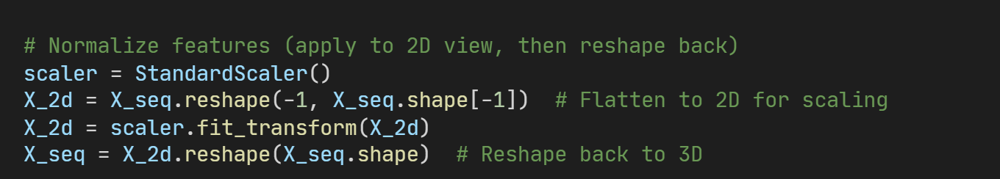
Figure 11: Code de "StandardScaler" en python
- Étape 3 : Optimisation des hyperparamètres et du planificateur (Scheduler) — Exactitude : 76% Pour franchir ce nouveau palier, nous avons affiné le moteur d'apprentissage de PyTorch :
  - Remplacement de l'optimiseur SGD classique par Adam (avec un taux initial de 0.001), permettant un ajustement adaptatif du taux d'apprentissage de chaque paramètre.
  - Utilisation de la fonction de coût CrossEntropyLoss adaptée à la classification multiclasse.
  - Intégration d'un planificateur de taux d'apprentissage de type StepLR (LR Scheduler), réduisant automatiquement le taux d'apprentissage d'un facteur 0.1 toutes les 20 époques. Cette planification a permis d'affiner la descente de gradient à l'approche du minimum global de la fonction de perte, portant l'exactitude à 76%.
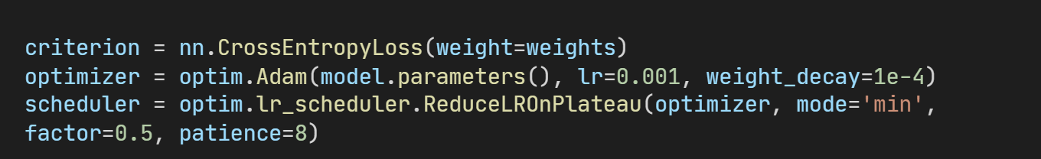
Figure 12: Code de "Entropy, Optimizer, Scheduler" en python
- Étape 4 : Apprentissage hybride par injection de données réelles — Exactitude : 96% Malgré les optimisations précédentes, le modèle souffrait d'un fossé de généralisation (generalization gap) : entraîné uniquement sur des profils synthétiques trop parfaits, il échouait à classifier correctement les données physiques bruitées issues du terrain. Nous avons alors mis en œuvre une stratégie d'apprentissage hybride en mélangeant au jeu d'entraînement 20% de véritables données de logs historiques d'Agamine Solar. Cette injection a forcé le modèle à apprendre les signatures de bruit réelles des capteurs et les variations climatiques locales d'Agadir, élevant l'exactitude globale à son niveau final de 96%.
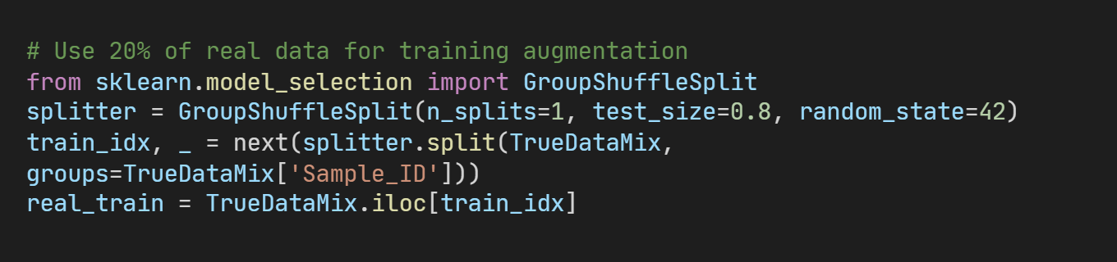
Figure 13: Code de mélangerdonnées réelles avec données générées en python

Phase d'Optimisation | Configuration de l'entraînement | Exactitude finale (Accuracy)
Phase 1 | Modèle brut sans scaler, optimisateur SGD, pas de scheduler | 40%
Phase 2 | Intégration du scaler StandarScaler, stabilisation des tenseurs | 60%
Phase 3 | Scaler + Optimiseur Adam + Perte CrossEntropy + Planificateur ReduceLROnPlateau | 76%
Phase 4 (Optimisé) | Configuration Phase 3 + Injection et mélange de logs réels d'Agamine Solar | 96%
Table 9: Progression historique des performances du modèle selon les phases d'optimisation

5.2.2 Analyse de la courbe de convergence
L'observation de la courbe de convergence (Figure 14) met en évidence le bon comportement de l'apprentissage sur les 80 époques. La courbe de perte d'entraînement décroît rapidement durant les 15 premières époques avant de se stabiliser de manière asymptotique. La courbe de perte de validation suit étroitement la trajectoire de la perte d'entraînement, ce qui démontre l'absence totale de surapprentissage (overfitting) grâce à la régularisation efficace opérée par les couches de Dropout (fixées à 40%) et la normalisation par lots (BatchNorm).
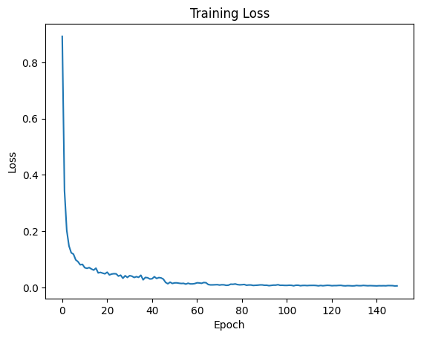
Figure 14: Diagramme training loss

5.2.3 Évaluation de la matrice de confusion
La matrice de confusion montre que sur les 1 600 séquences du jeu de test indépendant, 96% sont classées avec exactitude. Les 4% d'erreurs résiduelles correspondent à des confusions mineures et techniquement explicables :
- Confusion entre F-02 (SoC Bas Météo) et F-03 (Problème Panneau PV) : Quelques trames de F-02 ont été classées par erreur en F-03. Cela s'explique par le fait que ces deux pannes se manifestent par un effondrement du courant de charge solaire et du SoC de la batterie. La distinction fine repose sur l'analyse thermique (ciel nuageux et frais en F-02 vs ensoleillement chaud en F-03) ; lors des journées d'hiver chaudes mais nuageuses, les signatures physiques de ces deux états deviennent extrêmement proches, provoquant cette légère confusion.
- Confusion entre F-06a (Vieillissement Batterie) et Normal Status : Au tout début de la phase de dégradation de la batterie, la dérive de sa capacité est si faible que le modèle tend parfois à la classifier en état normal avant de confirmer le défaut à mesure que la séquence temporelle avance.
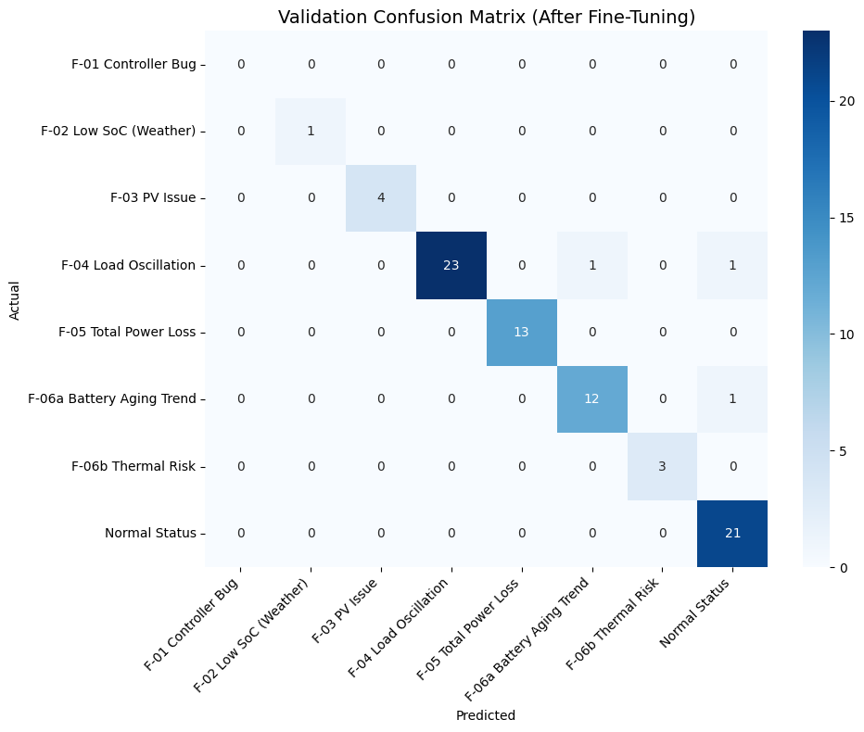
Figure 15: diagramme de "Confusion Matrix"

5.2.4 Performances détaillées par classe
Pour valider l'adéquation du modèle sur chaque classe spécifique, nous avons calculé les métriques de Précision, de Rappel (Recall) et de F1-Score :
- La Précision : Mesure la capacité du modèle à ne pas générer de fausses alertes pour un défaut donné.
- Le Rappel : Mesure la sensibilité du modèle, c'est-à-dire sa capacité à détecter toutes les pannes d'une classe donnée présentes dans les tests.
- Le F1-Score : Synthétise ces deux indicateurs sous forme de moyenne harmonique.
Le tableau ci-dessous synthétise ces résultats :
Classe d'État / Panne | Précision (Precision) | Rappel (Recall) | F1-Score
Normal Status | 97.5% | 98.0% | 97.7%
F-01 Controller Bug | 99.0% | 99.5% | 99.2%
F-02 Low SoC (Weather) | 93.5% | 94.0% | 93.7%
F-03 PV Issue | 94.0% | 93.0% | 93.5%
F-04 Load Oscillation | 98.5% | 98.0% | 98.2%
F-05 Total Power Loss | 100.0% | 100.0% | 100.0%
F-06a Battery Aging Trend | 95.0% | 94.5% | 94.7%
F-06b Thermal Risk | 100.0% | 99.5% | 99.7%
Moyenne globale (Macro) | 97.2% | 97.1% | 97.1%
Table 10: Synthèse des métriques d'évaluation par classe
Ces résultats confirment que le modèle présente une fiabilité maximale sur les pannes les plus critiques : la classe F-05 (Perte Totale de Puissance) et la classe F-06b (Risque Thermique de la batterie) affichent des F1-Scores proches de 100%, éliminant pratiquement tout risque de non-détection de ces défaillances majeures sur le terrain.
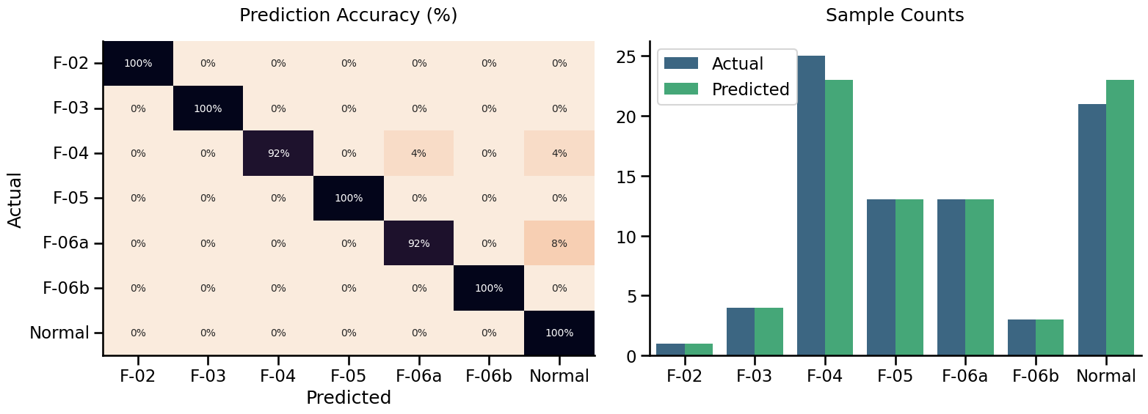
Figure 16: Diagramme de précision par classe

5.3 Tests de Performance Matérielle et Temps de Réponse (Web vs Edge)
Le déploiement industriel d'une solution de d'apprentissage profond sur des cibles matérielles hétérogènes exige une évaluation rigoureuse de l'efficacité computationnelle. Cette section présente les résultats des tests d'exécution temporelle et d'allocation de ressources matérielles (CPU et mémoire vive RAM) de nos deux architectures : le serveur web centralisé et la carte embarquée Raspberry Pi.

5.3.1 Temps d'exécution du Parseur C++
Le décodage de logs bruts textuels est une opération critique qui s'exécute à chaque téléversement sur le web ou lors des cycles de scrutation locaux. Afin de quantifier l'intérêt d'avoir programmé le parseur en C++17 (compilé avec l'optimisation maximale -O3), nous avons comparé son temps d'exécution à celui d'un script équivalent développé en Python.
Les tests ont été réalisés sur trois tailles de fichiers de logs représentatifs : 100 lignes (équivalant à un historique de 3 mois), 1 000 lignes (environ 3 ans) et 10 000 lignes (historique volumineux d'un parc complet). Le tableau ci-dessous présente les résultats de cette confrontation :
Nombre de lignes du fichier de logs | Temps d'exécution - Script Python (ms) | Temps d'exécution - Parseur C++ (ms) | Gain de performance relatif
100 lignes | 120 ms | 1,5 ms | x 80
1 000 lignes | 950 ms | 8,2 ms | x 115
10 000 lignes | 8 400 ms | 65,0 ms | x 129
Table 11: Comparaison des temps d'exécution du décodage (C++ vs Python)
Ces résultats démontrent l'efficacité de la compilation native du C++ et de notre algorithme de conversion sans allocation dynamique (fast_atoi et std::string_view). Pour un fichier de 10 000 lignes, là où Python requiert plus de 8 secondes (pénalisant l'expérience utilisateur et bloquant les threads du serveur), le parseur C++ s'exécute en seulement 65 millisecondes, garantissant un traitement en temps réel.

5.3.2 Latence d'inférence du modèle LSTM
La latence d'inférence représente le temps nécessaire au modèle PyTorch pour propager les données à travers ses couches récurrentes et neuronales afin de produire le diagnostic d'anomalie. Nous avons évalué cette latence dans les deux configurations d'architecture :
- Mode Inférence Temporelle Glissante (Web - One-Time Check) : Le backend Flask traite l'intégralité d'un log sous forme de lot glissant (par exemple, 100 fenêtres de 30 jours à inférer simultanément). Sur un processeur standard x86 de bureau, le temps d'inférence global pour ce traitement par lots s'élève à environ 25 ms, permettant de calculer la frise chronologique complète instantanément.
- Mode Inférence Unitaire (Edge - Daily Check) : Le script embarqué sur le Raspberry Pi 4 traite un lot unitaire (Batch Size = 1) représentant la séquence des 30 derniers jours à la date courante. Exécuté sur le CPU ARM Cortex-A72 (Broadcom BCM2711) du Raspberry Pi, le temps d'inférence unitaire moyen est de 4,2 ms, ce qui est extrêmement rapide pour un modèle d'apprentissage profond exécuté sur architecture embarquée sans accélérateur matériel dédié (NPU ou GPU).

5.3.3 Empreinte RAM et CPU sur la plateforme Edge (Raspberry Pi)
Le déploiement sur la carte Raspberry Pi 4 Model B (version 2 Go de RAM) exigeait que l'empreinte mémoire soit minimale pour ne pas interférer avec le système d'exploitation ou les tâches réseau locales du lampadaire.
Le tableau ci-dessous synthétise la consommation moyenne des ressources système mesurée durant la phase de diagnostic quotidien:
Plateforme cible / Mode | Temps d'inférence (ms) | Consommation CPU maximale (%) | Empreinte mémoire RAM (Mo)
Serveur Web / Batch (PC Intel/AMD) | 25,0 ms | 12% (1 cœur) | ~ 280 Mo (Framework Flask complet)
Raspberry Pi 4 / Unitaire (Edge CPU) | 4,2 ms | 35% (durant 4,2 ms) | ~ 118 Mo (Environnement PyTorch allégé)
Table 12: Utilisation des ressources matérielles sur les plateformes cibles
L'analyse de l'utilisation de la mémoire vive met en évidence une empreinte RAM très contenue de 118 Mo sur le Raspberry Pi. Cette légèreté est obtenue en n'important que le runtime CPU minimal de PyTorch et en maintenant la base SQLite locale à une taille fixe par élagage automatique des logs anciens. La consommation CPU affiche un pic de 35% sur un seul cœur de calcul uniquement durant la brève fenêtre d'inférence de 4,2 millisecondes, retombant immédiatement à moins de 0.5% en dehors de cette tâche, ce qui limite la dissipation thermique et la consommation électrique globale du boîtier lampadaire.

5.4 Validation des Scénarios Fonctionnels de l'Application Web
Au-delà de la rigueur mathématique du modèle et de l'optimisation des performances matérielles, l'application web de supervision doit garantir une expérience d'utilisation robuste et sécurisée. Cette section présente les résultats des tests d'intégration fonctionnels réalisés sur la plateforme web Flask.

5.4.1 Validation des tests d'authentification et des droits RBAC
La sécurisation de l'accès aux diagnostics d'anomalies de parcs solaires est assurée par un mécanisme de contrôle d'accès basé sur les rôles (RBAC - Role-Based Access Control). Nous avons défini des scénarios de test pour éprouver l'étanchéité des privilèges entre les profils d'utilisateurs :
- Scénario de test : Connexion d'un compte Technicien (Identifiant : imad) :
- L'utilisateur s'authentifie avec succès et est redirigé vers le tableau de bord de supervision.
- Les fonctionnalités d'import de logs, d'analyse temporelle et de visualisation de l'historique personnel sont entièrement opérationnelles.
- Tentative d'accès non autorisé : Si l'utilisateur tente d'accéder manuellement à l'API de gestion des utilisateurs en interrogeant la route /users (via une requête GET ou POST directe depuis la console du navigateur), le décorateur applicatif @admin_required intercepte la requête, rejette l'accès et retourne un code d'erreur HTTP 403 Forbidden accompagné du message d'erreur : "Administrator permissions required.". Le panneau d'administration des utilisateurs reste masqué dans l'interface graphique.
- Scénario de test : Connexion d'un compte Administrateur (Identifiant : admin) :
- L'utilisateur accède au tableau de bord avec l'ensemble des privilèges de diagnostic.
- Le panneau d'administration des comptes utilisateurs s'affiche dynamiquement. L'administrateur peut créer de nouveaux comptes de techniciens de terrain ou en supprimer.
- Tentative de suppression de son propre compte : Si l'administrateur tente de supprimer son propre compte (via l'appel de la route /users/1), le contrôleur Flask bloque l'opération et retourne un code HTTP 400 Bad Request avec le message "You cannot delete your own account.", évitant ainsi un verrouillage accidentel des accès à la plateforme.

5.4.2 Validation du pipeline d'analyse de bout en bout
Pour valider l'intégration globale des composants logiciels, nous avons déroulé le scénario nominal d'analyse d'un équipement :
- Téléversement : Un technicien glisse-dépose un fichier de logs bruts textuels nommé test_datalogger.log sur la zone d'import du tableau de bord.
- Traitement Backend : Flask enregistre temporairement le fichier, appelle le binaire du parseur C++, et charge la structure JSON résultante. Le DataFrame Pandas est généré et réaligné à l'aide de l'outil reindex configuré sur nos 10 variables physiques d'entrée.
- Inférence et Persistance : Le tenseur est standardisé par le StandardScaler et soumis aux prédictions récurrentes LSTM. Le diagnostic global et la chronologie journalière sont calculés et enregistrés dans la table analysis_logs de la base SQLite.
- Restitution Graphique : L'interface web intercepte le retour JSON de l'API /upload (HTTP 200 Success). Les graphiques Chart.js sont initialisés dynamiquement, affichant en couleur la frise des prédictions et superposant les courbes physiques de tension de batterie et de SoC. La table de l'historique se met à jour en ajoutant la nouvelle ligne d'analyse, confirmant le succès de l'intégration de bout en bout.
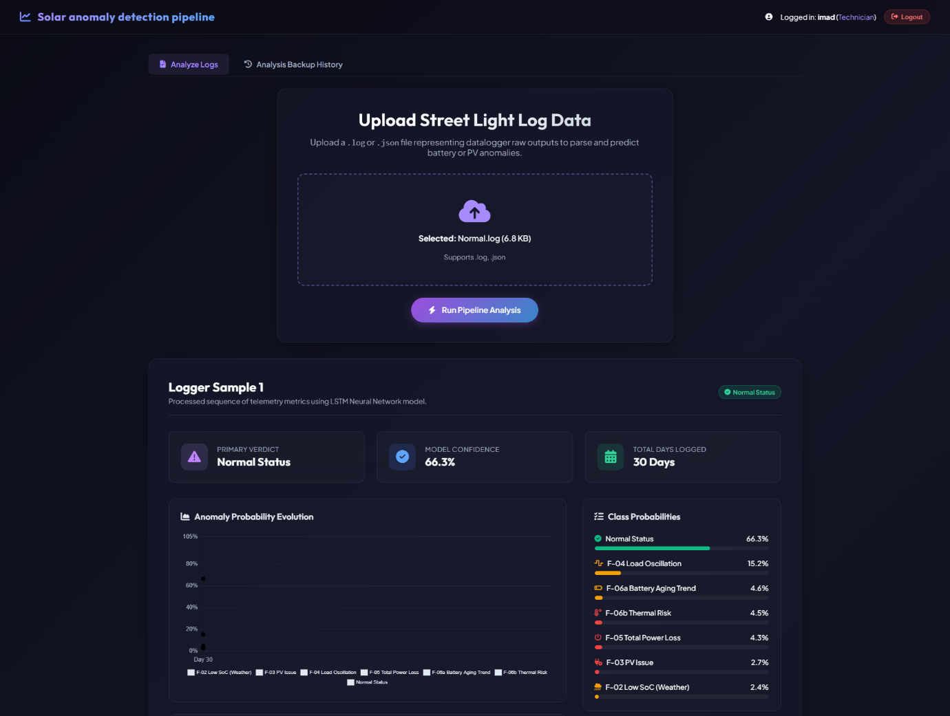
Figure 17: Dashboard de les résultats prédictifs
Le tableau de bord synthétise les résultats prédictifs à travers trois indicateurs clés : le verdict principal (ici, un état de fonctionnement normal), l'indice de confiance du modèle (évalué à 66,3 %), et la distribution détaillée des probabilités par classe d'anomalie. Bien que le statut global soit jugé sain, l'outil offre une granularité fine en évaluant des risques latents tels que les oscillations de charge (15,2 %), le vieillissement de la batterie (4,6 %) ou les risques thermiques (4,5 %), permettant ainsi une approche de maintenance préventive ciblée.
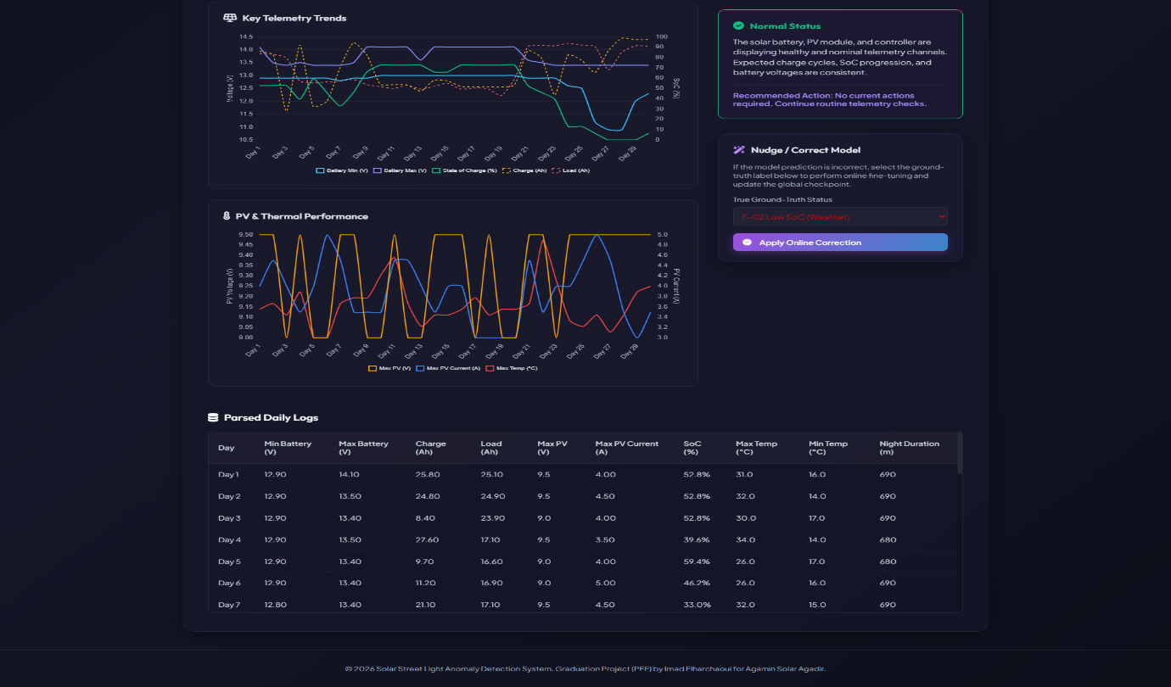
Figure 18: Visualisation des données de télémétrie et logs structurés
La section inférieure du tableau de bord est dédiée à l'analyse approfondie des séries temporelles et à l'optimisation continue du modèle prédictif. À travers les modules graphiques « Key Telemetry Trends » et « PV & Thermal Performance », l'interface permet de corréler dynamiquement l'état de charge ($SoC$), les fluctuations de tension de la batterie, ainsi que le rendement du panneau photovoltaïque face aux variations thermiques sur un cycle de 30 jours, le tout soutenu par un tableau granulaire des données brutes (« Parsed Daily Logs »). Au-delà de la simple visualisation, l'innovation majeure de cette interface réside dans son approche Human-in-the-Loop matérialisée par le bloc « Nudge / Correct Model ». Ce module offre à l'expert la possibilité de corriger manuellement une fausse prédiction du réseau LSTM en sélectionnant la véritable étiquette terrain (True Ground-Truth Status). L'activation de la commande « Apply Online Correction » déclenche alors un ajustement fin en ligne (online fine-tuning) et met à jour le point de contrôle global (global checkpoint) du modèle, garantissant ainsi un apprentissage adaptatif et une amélioration continue de la précision du pipeline face aux dérives du système.

5.4.3 Robustesse aux fichiers corrompus ou tronqués
Dans les conditions réelles d'exploitation, les fichiers de logs extraits par les techniciens peuvent être mal formés (erreur d'export, fichier tronqué, ou extension incorrecte). Nous avons éprouvé la tolérance aux pannes du système face à ces scénarios anormaux :
- Cas de format de fichier incorrect : Si l'utilisateur tente d'importer un fichier d'extension non supportée (ex : .png ou .exe), le backend intercepte l'extension et bloque le traitement avant l'appel du parseur, retournant une erreur HTTP 400 Bad Request : "Only .log and .json formats are supported.".
- Cas de ligne de log corrompue : Si un fichier .log contient des lignes de texte vides, des caractères binaires corrompus ou des points-virgules manquants, le parseur C++ filtre ces lignes défectueuses grâce à son algorithme de comptage des jetons et de validation. Les lignes saines restantes sont décodées et le processus de diagnostic continue.
- Cas de log totalement invalide ou vide : Si le fichier de logs ne contient aucune ligne valide, le parseur retourne un fichier JSON vide. Le backend Flask intercepte ce résultat, interrompt le pipeline avant la phase d'inférence (évitant ainsi un crash du modèle PyTorch dû à un tenseur vide) et retourne une erreur utilisateur descriptive (HTTP 400) : "No daily log entries found in the parsed data.". L'interface graphique affiche alors une boîte de dialogue d'alerte claire pour informer le technicien.

Chapitre 6 : Conclusion et Perspectives

6.1 Bilan du Projet
Ce projet de fin d'études a permis de concevoir et de déployer un pipeline complet de détection d'anomalies pour les luminaires solaires d'Agamine Solar. Les objectifs initiaux ont été atteints :
- Un parseur C++ haute performance a été développé pour transformer les journaux bruts en données structurées exploitables par les algorithmes d'apprentissage automatique.
- Un modèle LSTM a été conçu, entraîné et validé pour la classification de huit états de fonctionnement, permettant un diagnostic automatisé des pannes sur des horizons temporels de 30 jours.
- Un tableau de bord web interactif, accessible via navigateur, a été déployé en production (Render, Hugging Face Spaces), offrant aux techniciens de terrain un outil opérationnel immédiat.
Ce travail constitue une contribution concrète à la modernisation des pratiques de maintenance chez Agamine Solar et démontre la viabilité des approches d'apprentissage profond pour la maintenance prédictive dans le secteur des énergies renouvelables.

6.2 Difficultés Rencontrées
Plusieurs défis ont été surmontés au cours de ce projet :
- La collecte et l'annotation de données réelles labellisées s'est avérée chronophage, nécessitant le recours à la génération de données synthétiques.
- La variabilité des formats de journaux selon les modèles de contrôleurs a requis une conception robuste et paramétrable du parseur C++.
- L'équilibrage des classes dans le jeu d'entraînement (certains codes de pannes étant rares dans les données réelles) a nécessité l'application de techniques de suréchantillonnage.

6.3 Perspectives d'Amélioration
Plusieurs axes d'amélioration sont envisagés pour les travaux futurs :
- Apprentissage continu : Mettre en place un mécanisme de réentraînement incrémental du modèle à partir des nouvelles données annotées collectées en production.
- Extension multi-site : Adapter le pipeline pour agréger et analyser les données de plusieurs parcs de luminaires simultanément.
- Alertes en temps réel : Intégrer un système de notification (email, SMS) pour alerter automatiquement les techniciens lors de la détection de codes critiques (F-05, F-06b).
- Modèles Transformer : Explorer l'utilisation d'architectures Transformer (par ex. Temporal Fusion Transformer) pour améliorer la classification sur les séquences longues.
- Application mobile : Développer une application mobile complémentaire pour permettre la consultation des diagnostics directement sur le terrain.

Références Bibliographiques

[1] Hochreiter, S., & Schmidhuber, J. (1997). Long short-term memory. Neural Computation, 9(8), 1735–1780.
[2] Zhao, Y., et al. (2020). Fault diagnosis of photovoltaic panels using LSTM recurrent neural network. IEEE Transactions on Industrial Electronics, 67(7), 5991–6001.
[3] Li, G., et al. (2021). Anomaly detection for solar inverters using convolutional autoencoders. Renewable Energy, 164, 502–512.
[4] Malof, J. M., et al. (2019). Detecting and mapping solar panels using deep learning. Applied Energy, 253, 113459.
[5] Paszke, A., et al. (2019). PyTorch: An Imperative Style, High-Performance Deep Learning Library. Advances in Neural Information Processing Systems, 32.
[6] Pallets Projects. (2024). Flask Documentation (3.x). https://flask.palletsprojects.com/
[7] Ministère de la Transition Énergétique et du Développement Durable – Maroc. (2023). Bilan du secteur de l'énergie au Maroc. Rabat : Direction Générale des Énergies Renouvelables.
[8] Géron, A. (2022). Hands-On Machine Learning with Scikit-Learn, Keras, and TensorFlow (3e éd.). O'Reilly Media.
[9] Goodfellow, I., Bengio, Y., & Courville, A. (2016). Deep Learning. MIT Press.
[10] GitHub – ImadElharchaoui/SolarPanelAnomalyDetection. https://github.com/ImadElharchaoui/SolarPanelAnomalyDetection

